江苏省仪征中学2024—2025学年度第一学期高三化学导学案
专题6 化学反应与能量变化
电解池 金属腐蚀与防护 1
研制人：张鑫 审核人：熊国新
班级：____________姓名：____________学号：________授课日期： 2024.10.14
【本课在课程标准中的描述】
1.能分析和解释原电池和电解池的工作原理，能设计简单的原电池和电解池
2.能列举常见的化学电源，并能运用相关的信息分析化学电源的工作原理，能利用电化学原理解释金属腐蚀现象，选择并设计防腐措施
【学习目标】
- 理解电解池的构成、工作原理，能书写电极反应式和总反应方程式
- 掌握氯碱工业、电解精炼、电镀、电冶金等的反应原理
- 了解金属发生电化学腐蚀的原因、金属腐蚀的危害以及防止金属腐蚀的措施。

【学习过程】

考点一 电解池及工作原理
1．电解与电解池
INCLUDEPICTURE "E:\\苏德亭\\苏德亭2023\\大一轮\\大一轮 化学 苏教 新教材 闽桂\\新建文件夹\\X7-95学生.TIF" \* MERGEFORMATINET INCLUDEPICTURE "E:\\苏德亭\\苏德亭2023\\大一轮\\大一轮 化学 苏教 新教材 闽桂\\学生word\\专题6 化学反应与能量变化\\X7-95学生.TIF" \* MERGEFORMATINET INCLUDEPICTURE "\\\\苏德亭\\e\\苏德亭\\苏德亭2023\\大一轮\\大一轮 化学 苏教 新教材 闽桂(第一版)\\学生word\\复习讲义\\专题6 化学反应与能量变化\\X7-95学生.TIF" \* MERGEFORMATINET INCLUDEPICTURE "E:\\苏德亭\\苏德亭2023\\大一轮\\成盘\\2024版 大一轮 化学 新教材 苏教版(江苏专用)\\学生用书Word版文档\\大一轮复习讲义\\专题6 化学反应与能量变化\\X7-95学生.TIF" \* MERGEFORMATINET INCLUDEPICTURE "E:\\苏德亭\\苏德亭2023\\大一轮\\成盘\\2024版 大一轮 化学 新教材 苏教版(江苏专用)\\学生用书Word版文档\\大一轮复习讲义\\专题6 化学反应与能量变化\\X7-95学生.TIF" \* MERGEFORMATINET 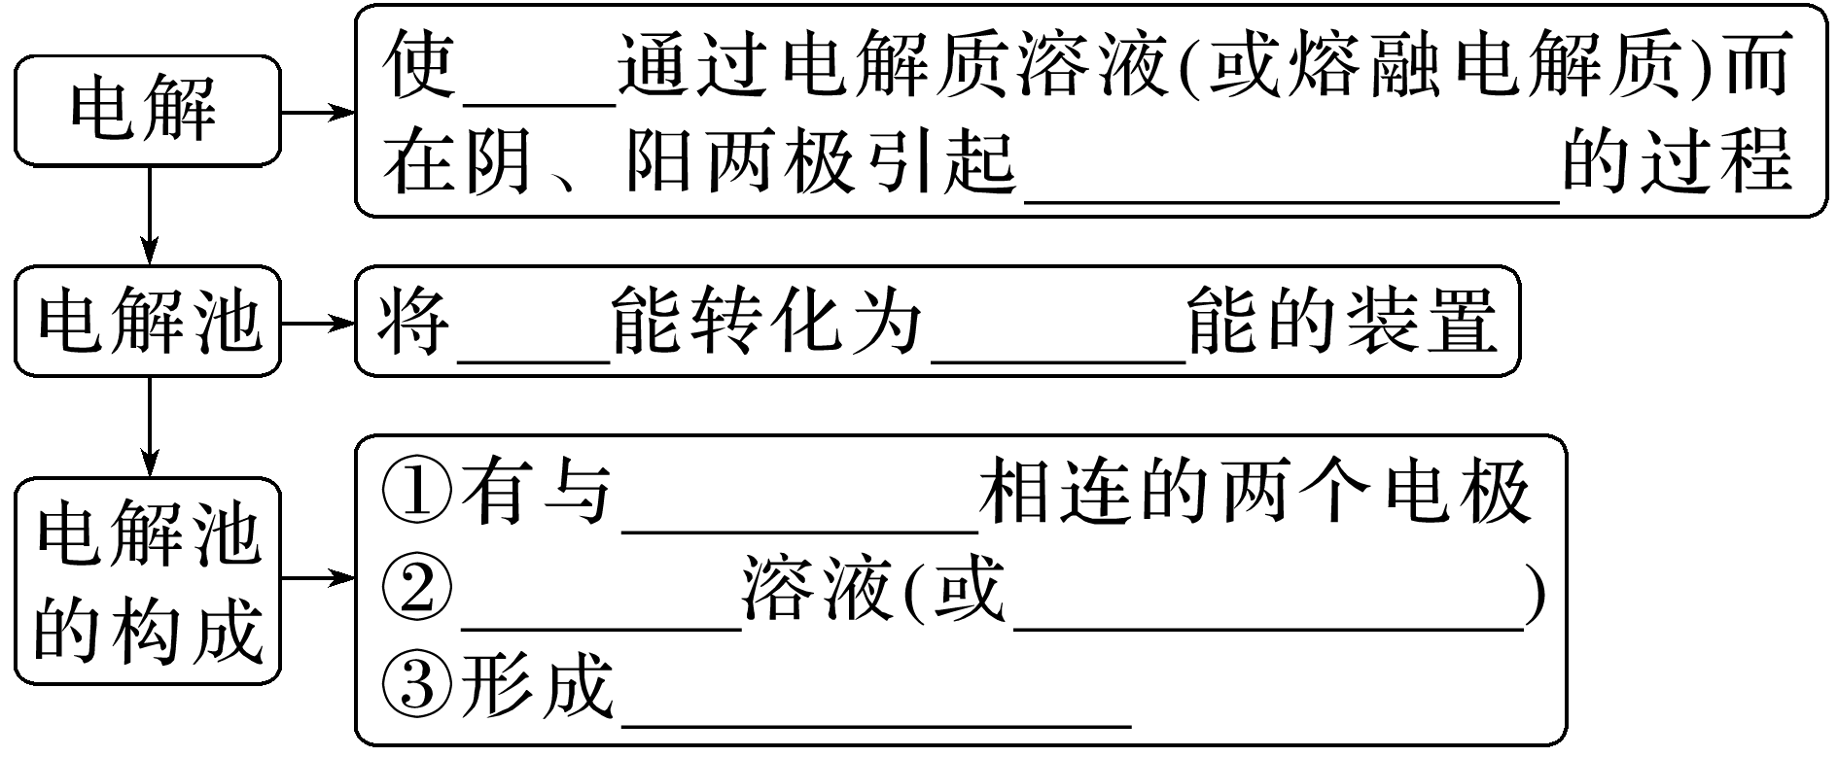
2．构建电解池模型(以电解CuCl₂溶液为例)
INCLUDEPICTURE "E:\\苏德亭\\苏德亭2023\\大一轮\\大一轮 化学 苏教 新教材 闽桂\\新建文件夹\\X7-96.TIF" \* MERGEFORMATINET INCLUDEPICTURE "E:\\苏德亭\\苏德亭2023\\大一轮\\大一轮 化学 苏教 新教材 闽桂\\学生word\\专题6 化学反应与能量变化\\X7-96.TIF" \* MERGEFORMATINET INCLUDEPICTURE "\\\\苏德亭\\e\\苏德亭\\苏德亭2023\\大一轮\\大一轮 化学 苏教 新教材 闽桂(第一版)\\学生word\\复习讲义\\专题6 化学反应与能量变化\\X7-96.TIF" \* MERGEFORMATINET INCLUDEPICTURE "E:\\苏德亭\\苏德亭2023\\大一轮\\成盘\\2024版 大一轮 化学 新教材 苏教版(江苏专用)\\学生用书Word版文档\\大一轮复习讲义\\专题6 化学反应与能量变化\\X7-96.TIF" \* MERGEFORMATINET INCLUDEPICTURE "E:\\苏德亭\\苏德亭2023\\大一轮\\成盘\\2024版 大一轮 化学 新教材 苏教版(江苏专用)\\学生用书Word版文档\\大一轮复习讲义\\专题6 化学反应与能量变化\\X7-96.TIF" \* MERGEFORMATINET 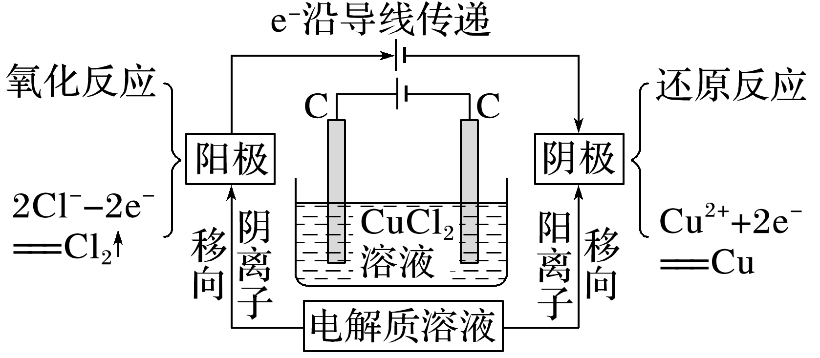
3．电解规律
(1)阳极放电规律
①活性电极(除Au、Pt以外的金属材料作电极)，电极材料失电子，生成金属阳离子。
②惰性电极(Pt、Au、石墨)，要依据阴离子的放电顺序加以判断。
阴离子的放电顺序：S^{2－}＞I－＞Br－＞Cl－＞OH－＞含氧酸根离子。
S^{2－}、I－、Br－、Cl－放电，产物分别是S、I₂、Br₂、Cl₂；若OH－放电，则得到H₂O和O₂。
(2)阴极产物的判断
直接根据阳离子放电顺序进行判断。
阳离子放电顺序：Ag＋＞Fe^{3＋}＞Cu^{2＋}＞H＋(酸)＞Fe^{2＋}＞Zn^{2＋}＞H＋(水)＞Al^{3＋}＞Mg^{2＋}。
注意 电解水溶液时，Al^{3＋}、Mg^{2＋}、Na＋、K＋不可能在阴极放电。
(3)用惰性电极电解不同类型电解质溶液
①电解水型
实例 | 电极反应式及总反应式 | 电解质溶液浓度 | 复原方法
H₂SO₄ | 阴极：________________  阳极：________________  总反应式：2H₂O=====2H₂↑＋O₂↑

②电解电解质型
实例 | 电极反应式及总反应式 | 电解质溶液浓度 | 复原方法
HCl | 阴极：________________  阳极：________________  总反应式：2HCl=====H₂↑＋Cl₂↑
CuCl₂ | 阴极：________________  阳极：________________  总反应式：____________

③电解质和水均参与电解型
实例 | 电极反应式及总反应式 | 电解质溶液浓度 | 复原方法
NaCl、KCl(放H₂生碱) | 阳极：__________________________  阴极：__________________________  总反应式：______________________ | 减小并生成新电解质
CuSO₄、Cu(NO₃)₂(放O₂生酸) | 阳极：__________________________  阴极：__________________________  总反应式：______________________

INCLUDEPICTURE "E:\\苏德亭\\苏德亭2023\\大一轮\\大一轮 化学 苏教 新教材 闽桂\\新建文件夹\\专项突破关键能力.TIF" \* MERGEFORMATINET INCLUDEPICTURE "E:\\苏德亭\\苏德亭2023\\大一轮\\大一轮 化学 苏教 新教材 闽桂\\学生word\\专题6 化学反应与能量变化\\专项突破关键能力.TIF" \* MERGEFORMATINET INCLUDEPICTURE "\\\\苏德亭\\e\\苏德亭\\苏德亭2023\\大一轮\\大一轮 化学 苏教 新教材 闽桂(第一版)\\学生word\\复习讲义\\专题6 化学反应与能量变化\\专项突破关键能力.TIF" \* MERGEFORMATINET INCLUDEPICTURE "E:\\苏德亭\\苏德亭2023\\大一轮\\成盘\\2024版 大一轮 化学 新教材 苏教版(江苏专用)\\学生用书Word版文档\\大一轮复习讲义\\专题6 化学反应与能量变化\\专项突破关键能力.TIF" \* MERGEFORMATINET 【专项突破】
一、电解过程分析与溶液的复原方法
1.用石墨作电极，电解稀Na₂SO₄溶液的装置如图所示，通电后在石墨电极A和B附近分别滴加一滴石蕊溶液。下列叙述正确的是( )
INCLUDEPICTURE "E:\\苏德亭\\苏德亭2023\\大一轮\\大一轮 化学 苏教 新教材 闽桂\\新建文件夹\\X7-97.TIF" \* MERGEFORMATINET INCLUDEPICTURE "E:\\苏德亭\\苏德亭2023\\大一轮\\大一轮 化学 苏教 新教材 闽桂\\学生word\\专题6 化学反应与能量变化\\X7-97.TIF" \* MERGEFORMATINET INCLUDEPICTURE "\\\\苏德亭\\e\\苏德亭\\苏德亭2023\\大一轮\\大一轮 化学 苏教 新教材 闽桂(第一版)\\学生word\\复习讲义\\专题6 化学反应与能量变化\\X7-97.TIF" \* MERGEFORMATINET INCLUDEPICTURE "E:\\苏德亭\\苏德亭2023\\大一轮\\成盘\\2024版 大一轮 化学 新教材 苏教版(江苏专用)\\学生用书Word版文档\\大一轮复习讲义\\专题6 化学反应与能量变化\\X7-97.TIF" \* MERGEFORMATINET INCLUDEPICTURE "E:\\苏德亭\\苏德亭2023\\大一轮\\成盘\\2024版 大一轮 化学 新教材 苏教版(江苏专用)\\学生用书Word版文档\\大一轮复习讲义\\专题6 化学反应与能量变化\\X7-97.TIF" \* MERGEFORMATINET 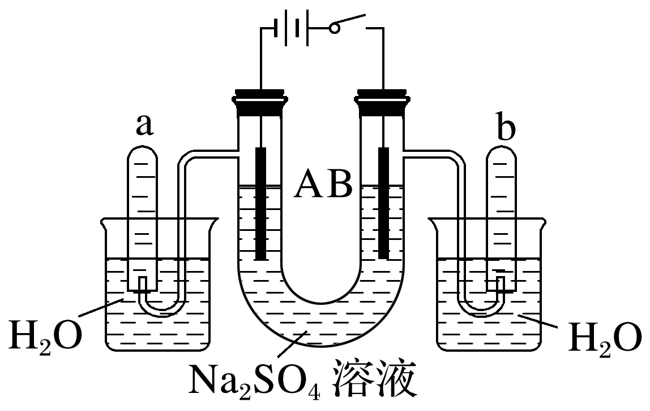
A．逸出气体的体积：A电极＜B电极
B．一电极逸出无味气体，另一电极逸出有刺激性气味气体
C．A电极附近呈红色，B电极附近呈蓝色
D．电解一段时间后，将全部电解液转移到同一烧杯中，充分搅拌后溶液呈中性
2．用石墨作电极电解溶有物质的量之比为3∶1的NaCl和H₂SO₄的水溶液。根据反应产物，电解可明显分为三个阶段，下列叙述不正确的是( )
A．电解的最后阶段为电解水
B．阳极先逸出氯气后逸出氧气
C．阴极逸出氢气
D．电解过程中溶液的pH不断增大，最后pH为7
3．以惰性电极电解100 mL 0.05 mol·L^{－1} CuSO₄溶液。
(1)阳极产生56 mL(标准状况下)气体时，所得溶液的pH为________(不考虑溶液体积变化)，要使溶液恢复到电解前的状态，可加入______g的______物质。
(2)继续通电电解，此时被电解的物质为________，若加入0.1 mol Cu(OH)₂可使溶液复原，则电路中转移的电子为________mol。
(3)通电足够长时间，加入0.1 mol Cu₂(OH)₂CO₃可使溶液复原，则电路中转移电子为_____mol。
分析电解过程的思维流程
INCLUDEPICTURE "E:\\苏德亭\\苏德亭2023\\大一轮\\大一轮 化学 苏教 新教材 闽桂\\新建文件夹\\X7-98.TIF" \* MERGEFORMATINET INCLUDEPICTURE "E:\\苏德亭\\苏德亭2023\\大一轮\\大一轮 化学 苏教 新教材 闽桂\\学生word\\专题6 化学反应与能量变化\\X7-98.TIF" \* MERGEFORMATINET INCLUDEPICTURE "\\\\苏德亭\\e\\苏德亭\\苏德亭2023\\大一轮\\大一轮 化学 苏教 新教材 闽桂(第一版)\\学生word\\复习讲义\\专题6 化学反应与能量变化\\X7-98.TIF" \* MERGEFORMATINET INCLUDEPICTURE "E:\\苏德亭\\苏德亭2023\\大一轮\\成盘\\2024版 大一轮 化学 新教材 苏教版(江苏专用)\\学生用书Word版文档\\大一轮复习讲义\\专题6 化学反应与能量变化\\X7-98.TIF" \* MERGEFORMATINET INCLUDEPICTURE "E:\\苏德亭\\苏德亭2023\\大一轮\\成盘\\2024版 大一轮 化学 新教材 苏教版(江苏专用)\\学生用书Word版文档\\大一轮复习讲义\\专题6 化学反应与能量变化\\X7-98.TIF" \* MERGEFORMATINET 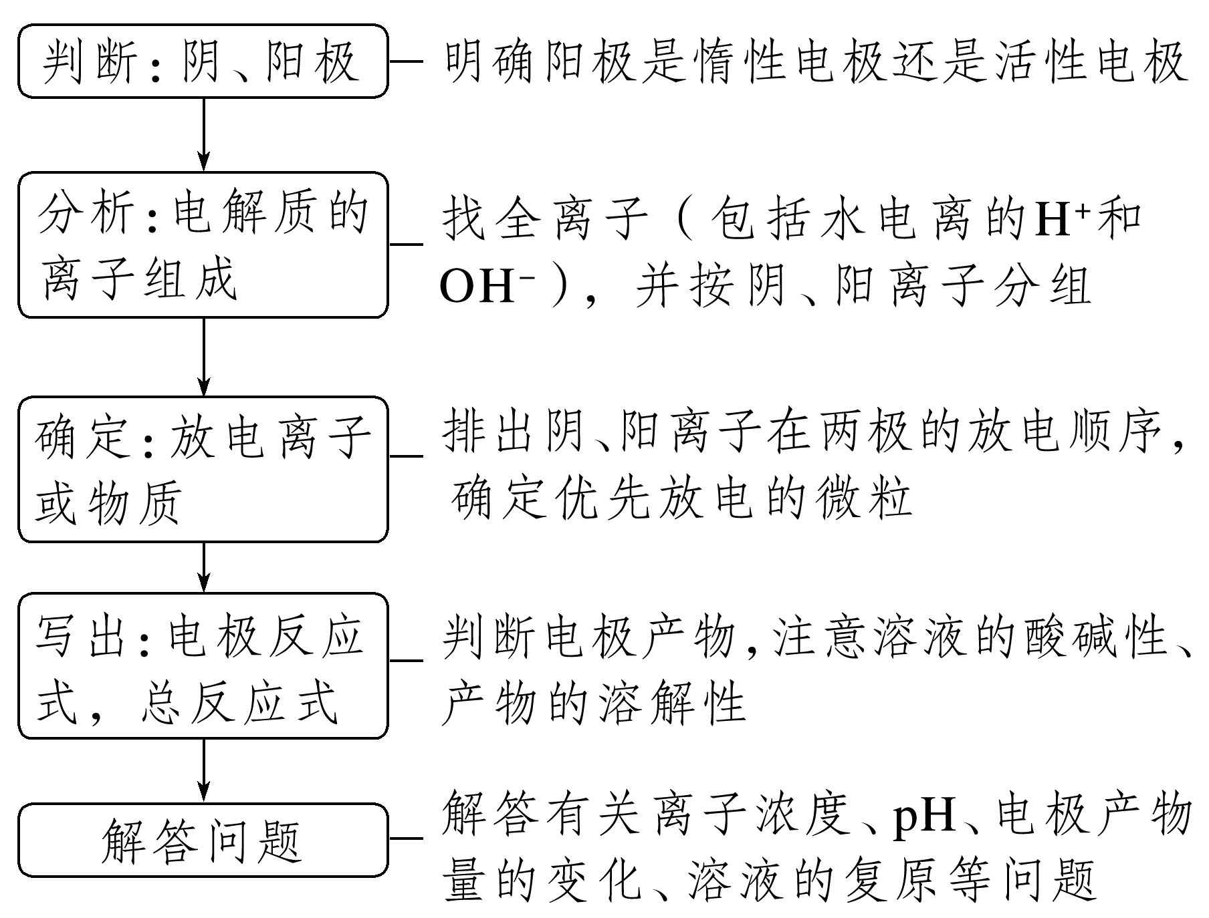
二、电极方程式的书写
4．按要求书写电极反应式和总反应方程式：
(1)用惰性电极电解MgCl₂溶液
阳极反应式：__________________________________________________________________；
阴极反应式：_________________________________________________________________；
总反应离子方程式：____________________________________________________________。
(2)以铝材为阳极，电解H₂SO₄溶液，铝材表面形成氧化膜
阳极反应式：________________________________________________________________；
阴极反应式：______________________________________________________________；
总反应方程式：______________________________________________________________。
(3)电解MnSO₄溶液可制备MnO₂，其阳极的电极反应式为____________________________。
(4)将用烧碱吸收H₂S后所得的溶液加入如图所示的电解池的阳极区进行电解。电解过程中阳极区发生如下反应：S^{2－}－2e－===S；(n－1)S＋S^{2－}===S。
INCLUDEPICTURE "E:\\苏德亭\\苏德亭2023\\大一轮\\大一轮 化学 苏教 新教材 闽桂\\新建文件夹\\X7-99.TIF" \* MERGEFORMATINET INCLUDEPICTURE "E:\\苏德亭\\苏德亭2023\\大一轮\\大一轮 化学 苏教 新教材 闽桂\\学生word\\专题6 化学反应与能量变化\\X7-99.TIF" \* MERGEFORMATINET INCLUDEPICTURE "\\\\苏德亭\\e\\苏德亭\\苏德亭2023\\大一轮\\大一轮 化学 苏教 新教材 闽桂(第一版)\\学生word\\复习讲义\\专题6 化学反应与能量变化\\X7-99.TIF" \* MERGEFORMATINET INCLUDEPICTURE "E:\\苏德亭\\苏德亭2023\\大一轮\\成盘\\2024版 大一轮 化学 新教材 苏教版(江苏专用)\\学生用书Word版文档\\大一轮复习讲义\\专题6 化学反应与能量变化\\X7-99.TIF" \* MERGEFORMATINET INCLUDEPICTURE "E:\\苏德亭\\苏德亭2023\\大一轮\\成盘\\2024版 大一轮 化学 新教材 苏教版(江苏专用)\\学生用书Word版文档\\大一轮复习讲义\\专题6 化学反应与能量变化\\X7-99.TIF" \* MERGEFORMATINET 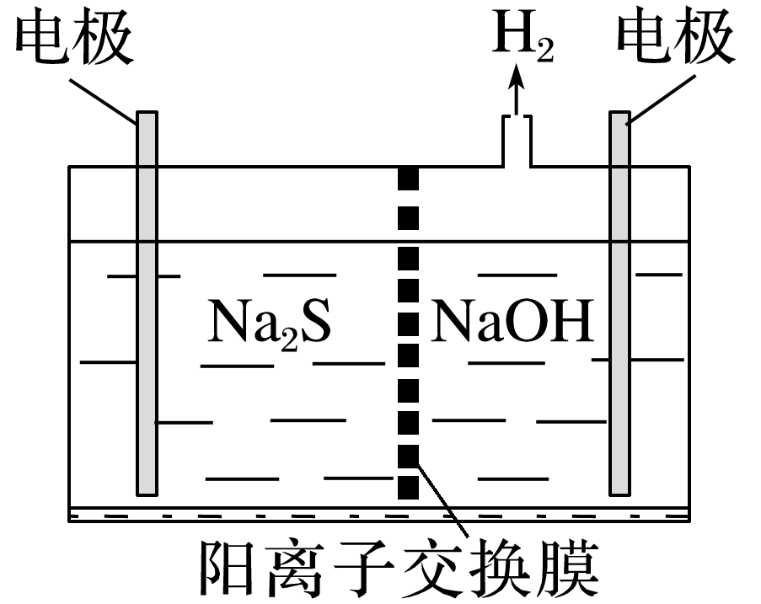
①写出电解时阴极的电极反应式：________________________________________________。
②电解后阳极区的溶液用稀硫酸酸化得到硫单质，其离子方程式为______________________。
(5)铈元素(Ce)是镧系金属中自然丰度最高的一种，常见有＋3、＋4两种价态。雾霾中含有大量的污染物NO，可以被含Ce^{4＋}的溶液吸收，生成NO、NO(二者物质的量之比为1∶1)。可采用电解法将上述吸收液中的NO转化为无毒物质，同时再生成Ce^{4＋}，其原理如图所示。
INCLUDEPICTURE "E:\\苏德亭\\苏德亭2023\\大一轮\\大一轮 化学 苏教 新教材 闽桂\\新建文件夹\\X7-100.TIF" \* MERGEFORMATINET INCLUDEPICTURE "E:\\苏德亭\\苏德亭2023\\大一轮\\大一轮 化学 苏教 新教材 闽桂\\学生word\\专题6 化学反应与能量变化\\X7-100.TIF" \* MERGEFORMATINET INCLUDEPICTURE "\\\\苏德亭\\e\\苏德亭\\苏德亭2023\\大一轮\\大一轮 化学 苏教 新教材 闽桂(第一版)\\学生word\\复习讲义\\专题6 化学反应与能量变化\\X7-100.TIF" \* MERGEFORMATINET INCLUDEPICTURE "E:\\苏德亭\\苏德亭2023\\大一轮\\成盘\\2024版 大一轮 化学 新教材 苏教版(江苏专用)\\学生用书Word版文档\\大一轮复习讲义\\专题6 化学反应与能量变化\\X7-100.TIF" \* MERGEFORMATINET INCLUDEPICTURE "E:\\苏德亭\\苏德亭2023\\大一轮\\成盘\\2024版 大一轮 化学 新教材 苏教版(江苏专用)\\学生用书Word版文档\\大一轮复习讲义\\专题6 化学反应与能量变化\\X7-100.TIF" \* MERGEFORMATINET 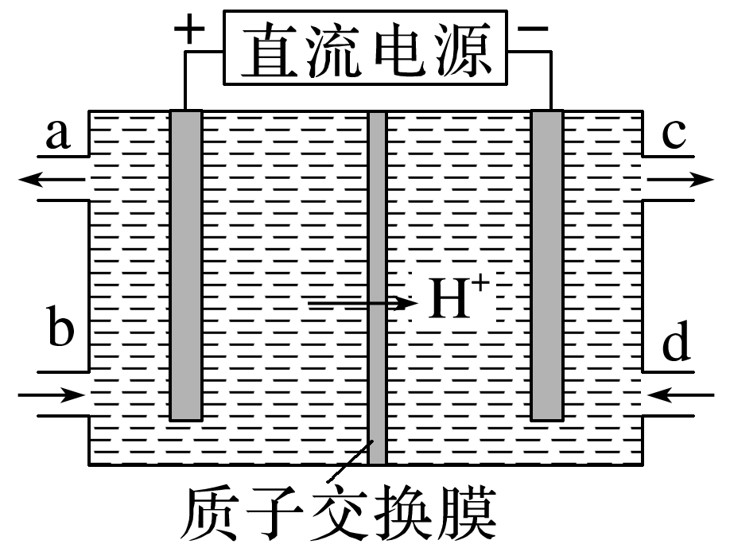
①Ce^{4＋}从电解槽的______(填字母)口流出，电极反应式：_______________________________。
②写出阴极的电极反应式：_________________________________________________。

考点二 电解原理的应用
1．氯碱工业
习惯上把电解饱和食盐水的工业生产叫做氯碱工业。
(1)反应原理
阳极：_________________________________________________________(______反应)。
阴极：_______________________________________________________(______反应)。
总反应化学方程式：____________________________________________________________。
总反应离子方程式：____________________________________________________________。
注意 电解所用的食盐要精制。
(2)离子交换膜法的生产过程
INCLUDEPICTURE "E:\\苏德亭\\苏德亭2023\\大一轮\\大一轮 化学 苏教 新教材 闽桂\\新建文件夹\\X7-101.TIF" \* MERGEFORMATINET INCLUDEPICTURE "E:\\苏德亭\\苏德亭2023\\大一轮\\大一轮 化学 苏教 新教材 闽桂\\学生word\\专题6 化学反应与能量变化\\X7-101.TIF" \* MERGEFORMATINET INCLUDEPICTURE "\\\\苏德亭\\e\\苏德亭\\苏德亭2023\\大一轮\\大一轮 化学 苏教 新教材 闽桂(第一版)\\学生word\\复习讲义\\专题6 化学反应与能量变化\\X7-101.TIF" \* MERGEFORMATINET INCLUDEPICTURE "E:\\苏德亭\\苏德亭2023\\大一轮\\成盘\\2024版 大一轮 化学 新教材 苏教版(江苏专用)\\学生用书Word版文档\\大一轮复习讲义\\专题6 化学反应与能量变化\\X7-101.TIF" \* MERGEFORMATINET INCLUDEPICTURE "E:\\苏德亭\\苏德亭2023\\大一轮\\成盘\\2024版 大一轮 化学 新教材 苏教版(江苏专用)\\学生用书Word版文档\\大一轮复习讲义\\专题6 化学反应与能量变化\\X7-101.TIF" \* MERGEFORMATINET 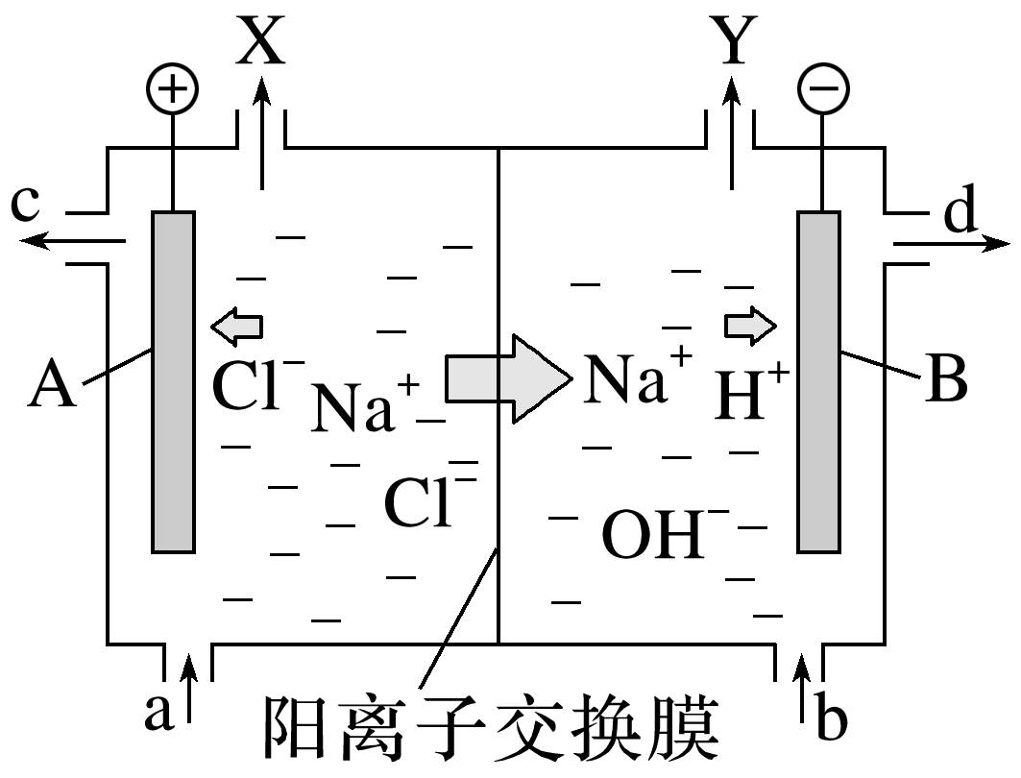
加入或流出的物质a、b、c、d分别是________________、________________、________、______；X、Y分别是________、________。
(3)阳离子交换膜的作用
阻止________进入阳极室与Cl₂发生副反应：2NaOH＋Cl₂===NaCl＋NaClO＋H₂O，阻止阳极产生的Cl₂和阴极产生的H₂混合发生爆炸。
(4)氯碱工业产品
INCLUDEPICTURE "E:\\苏德亭\\苏德亭2023\\大一轮\\大一轮 化学 苏教 新教材 闽桂\\新建文件夹\\X7-102.TIF" \* MERGEFORMATINET INCLUDEPICTURE "E:\\苏德亭\\苏德亭2023\\大一轮\\大一轮 化学 苏教 新教材 闽桂\\学生word\\专题6 化学反应与能量变化\\X7-102.TIF" \* MERGEFORMATINET INCLUDEPICTURE "\\\\苏德亭\\e\\苏德亭\\苏德亭2023\\大一轮\\大一轮 化学 苏教 新教材 闽桂(第一版)\\学生word\\复习讲义\\专题6 化学反应与能量变化\\X7-102.TIF" \* MERGEFORMATINET INCLUDEPICTURE "E:\\苏德亭\\苏德亭2023\\大一轮\\成盘\\2024版 大一轮 化学 新教材 苏教版(江苏专用)\\学生用书Word版文档\\大一轮复习讲义\\专题6 化学反应与能量变化\\X7-102.TIF" \* MERGEFORMATINET INCLUDEPICTURE "E:\\苏德亭\\苏德亭2023\\大一轮\\成盘\\2024版 大一轮 化学 新教材 苏教版(江苏专用)\\学生用书Word版文档\\大一轮复习讲义\\专题6 化学反应与能量变化\\X7-102.TIF" \* MERGEFORMATINET 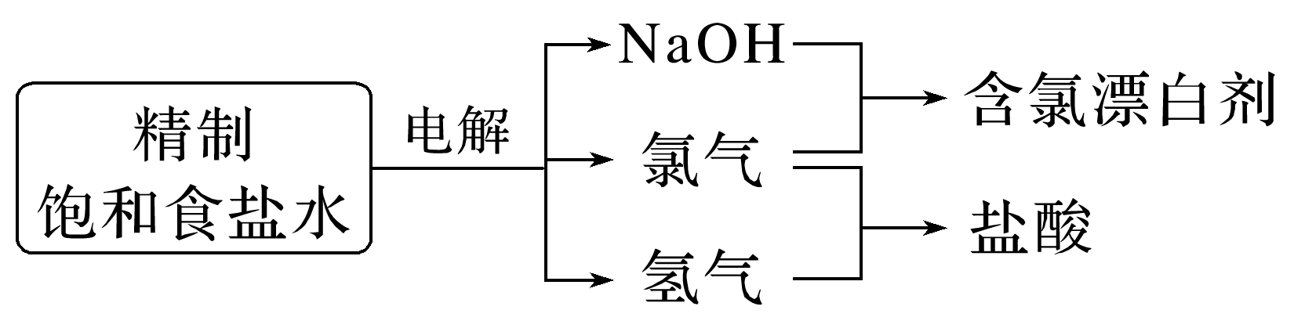
2．电镀 电解精炼
(1)电镀
①概念：利用电解原理在某些金属表面镀上一薄层其他金属或合金的加工工艺。
②目的：增强金属的抗腐蚀能力，增加表面硬度和美观。
INCLUDEPICTURE "E:\\苏德亭\\苏德亭2023\\大一轮\\大一轮 化学 苏教 新教材 闽桂\\新建文件夹\\X7-103学生.TIF" \* MERGEFORMATINET INCLUDEPICTURE "E:\\苏德亭\\苏德亭2023\\大一轮\\大一轮 化学 苏教 新教材 闽桂\\学生word\\专题6 化学反应与能量变化\\X7-103学生.TIF" \* MERGEFORMATINET INCLUDEPICTURE "\\\\苏德亭\\e\\苏德亭\\苏德亭2023\\大一轮\\大一轮 化学 苏教 新教材 闽桂(第一版)\\学生word\\复习讲义\\专题6 化学反应与能量变化\\X7-103学生.TIF" \* MERGEFORMATINET INCLUDEPICTURE "E:\\苏德亭\\苏德亭2023\\大一轮\\成盘\\2024版 大一轮 化学 新教材 苏教版(江苏专用)\\学生用书Word版文档\\大一轮复习讲义\\专题6 化学反应与能量变化\\X7-103学生.TIF" \* MERGEFORMATINET INCLUDEPICTURE "E:\\苏德亭\\苏德亭2023\\大一轮\\成盘\\2024版 大一轮 化学 新教材 苏教版(江苏专用)\\学生用书Word版文档\\大一轮复习讲义\\专题6 化学反应与能量变化\\X7-103学生.TIF" \* MERGEFORMATINET 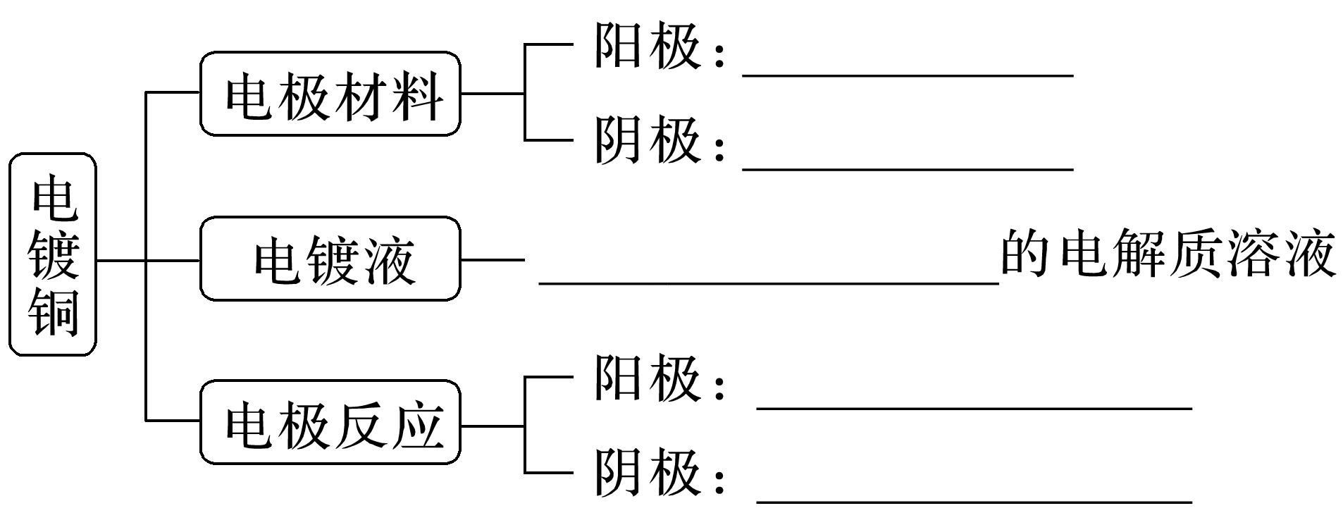
(2)电解精炼
INCLUDEPICTURE "E:\\苏德亭\\苏德亭2023\\大一轮\\大一轮 化学 苏教 新教材 闽桂\\新建文件夹\\X7-104学生.TIF" \* MERGEFORMATINET INCLUDEPICTURE "E:\\苏德亭\\苏德亭2023\\大一轮\\大一轮 化学 苏教 新教材 闽桂\\学生word\\专题6 化学反应与能量变化\\X7-104学生.TIF" \* MERGEFORMATINET INCLUDEPICTURE "\\\\苏德亭\\e\\苏德亭\\苏德亭2023\\大一轮\\大一轮 化学 苏教 新教材 闽桂(第一版)\\学生word\\复习讲义\\专题6 化学反应与能量变化\\X7-104学生.TIF" \* MERGEFORMATINET INCLUDEPICTURE "E:\\苏德亭\\苏德亭2023\\大一轮\\成盘\\2024版 大一轮 化学 新教材 苏教版(江苏专用)\\学生用书Word版文档\\大一轮复习讲义\\专题6 化学反应与能量变化\\X7-104学生.TIF" \* MERGEFORMATINET INCLUDEPICTURE "E:\\苏德亭\\苏德亭2023\\大一轮\\成盘\\2024版 大一轮 化学 新教材 苏教版(江苏专用)\\学生用书Word版文档\\大一轮复习讲义\\专题6 化学反应与能量变化\\X7-104学生.TIF" \* MERGEFORMATINET 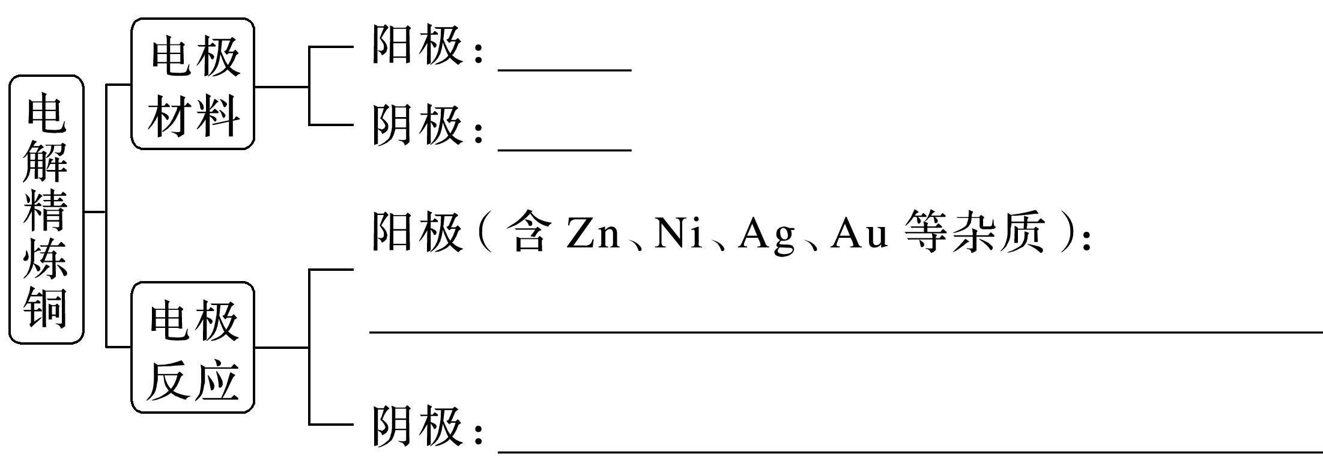
银、金、铂等金属不放电形成________，在阴极只有Cu^{2＋}放电，锌、铁、镍较活泼的金属阳离子________________________中，故能够将杂质除去。电解过程中，Cu^{2＋}的浓度________。
3．电冶金
利用电解熔融盐或氧化物的方法来冶炼活泼金属Na、Ca、Mg、Al等。
 | 总反应化学方程式 | 电极反应式
冶炼钠 |  | 阳极：______________________________  阴极：______________________________
冶炼镁 |  | 阳极：______________________________  阴极：______________________________
冶炼铝 |  | 阳极：______________________________  阴极：______________________________

INCLUDEPICTURE "E:\\苏德亭\\苏德亭2023\\大一轮\\大一轮 化学 苏教 新教材 闽桂\\新建文件夹\\易错辨析.TIF" \* MERGEFORMATINET INCLUDEPICTURE "E:\\苏德亭\\苏德亭2023\\大一轮\\大一轮 化学 苏教 新教材 闽桂\\学生word\\专题6 化学反应与能量变化\\易错辨析.TIF" \* MERGEFORMATINET INCLUDEPICTURE "\\\\苏德亭\\e\\苏德亭\\苏德亭2023\\大一轮\\大一轮 化学 苏教 新教材 闽桂(第一版)\\学生word\\复习讲义\\专题6 化学反应与能量变化\\易错辨析.TIF" \* MERGEFORMATINET INCLUDEPICTURE "E:\\苏德亭\\苏德亭2023\\大一轮\\成盘\\2024版 大一轮 化学 新教材 苏教版(江苏专用)\\学生用书Word版文档\\大一轮复习讲义\\专题6 化学反应与能量变化\\易错辨析.TIF" \* MERGEFORMATINET INCLUDEPICTURE "E:\\苏德亭\\苏德亭2023\\大一轮\\成盘\\2024版 大一轮 化学 新教材 苏教版(江苏专用)\\学生用书Word版文档\\大一轮复习讲义\\专题6 化学反应与能量变化\\易错辨析.TIF" \* MERGEFORMATINET 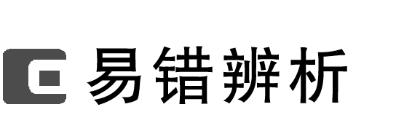
1．在镀件上电镀铜时，镀件应连接电源的正极( )
2．根据得失电子守恒可知电解精炼铜时，阳极减少的质量和阴极增加的质量相等( )
3．电镀铜和电解精炼铜时，电解质溶液中c(Cu^{2＋})均保持不变( )
4．电解冶炼镁、铝通常电解熔融的MgCl₂和Al₂O₃，也可以电解熔融的MgO和AlCl₃( )
INCLUDEPICTURE "E:\\苏德亭\\苏德亭2023\\大一轮\\大一轮 化学 苏教 新教材 闽桂\\新建文件夹\\专项突破关键能力.TIF" \* MERGEFORMATINET INCLUDEPICTURE "E:\\苏德亭\\苏德亭2023\\大一轮\\大一轮 化学 苏教 新教材 闽桂\\学生word\\专题6 化学反应与能量变化\\专项突破关键能力.TIF" \* MERGEFORMATINET INCLUDEPICTURE "\\\\苏德亭\\e\\苏德亭\\苏德亭2023\\大一轮\\大一轮 化学 苏教 新教材 闽桂(第一版)\\学生word\\复习讲义\\专题6 化学反应与能量变化\\专项突破关键能力.TIF" \* MERGEFORMATINET INCLUDEPICTURE "E:\\苏德亭\\苏德亭2023\\大一轮\\成盘\\2024版 大一轮 化学 新教材 苏教版(江苏专用)\\学生用书Word版文档\\大一轮复习讲义\\专题6 化学反应与能量变化\\专项突破关键能力.TIF" \* MERGEFORMATINET 【专项突破】
一、氯碱工业
1．如图为电解饱和食盐水的装置，下列有关说法不正确的是( )
INCLUDEPICTURE "E:\\苏德亭\\苏德亭2023\\大一轮\\大一轮 化学 苏教 新教材 闽桂\\新建文件夹\\X7-105.TIF" \* MERGEFORMATINET INCLUDEPICTURE "E:\\苏德亭\\苏德亭2023\\大一轮\\大一轮 化学 苏教 新教材 闽桂\\学生word\\专题6 化学反应与能量变化\\X7-105.TIF" \* MERGEFORMATINET INCLUDEPICTURE "\\\\苏德亭\\e\\苏德亭\\苏德亭2023\\大一轮\\大一轮 化学 苏教 新教材 闽桂(第一版)\\学生word\\复习讲义\\专题6 化学反应与能量变化\\X7-105.TIF" \* MERGEFORMATINET INCLUDEPICTURE "E:\\苏德亭\\苏德亭2023\\大一轮\\成盘\\2024版 大一轮 化学 新教材 苏教版(江苏专用)\\学生用书Word版文档\\大一轮复习讲义\\专题6 化学反应与能量变化\\X7-105.TIF" \* MERGEFORMATINET INCLUDEPICTURE "E:\\苏德亭\\苏德亭2023\\大一轮\\成盘\\2024版 大一轮 化学 新教材 苏教版(江苏专用)\\学生用书Word版文档\\大一轮复习讲义\\专题6 化学反应与能量变化\\X7-105.TIF" \* MERGEFORMATINET 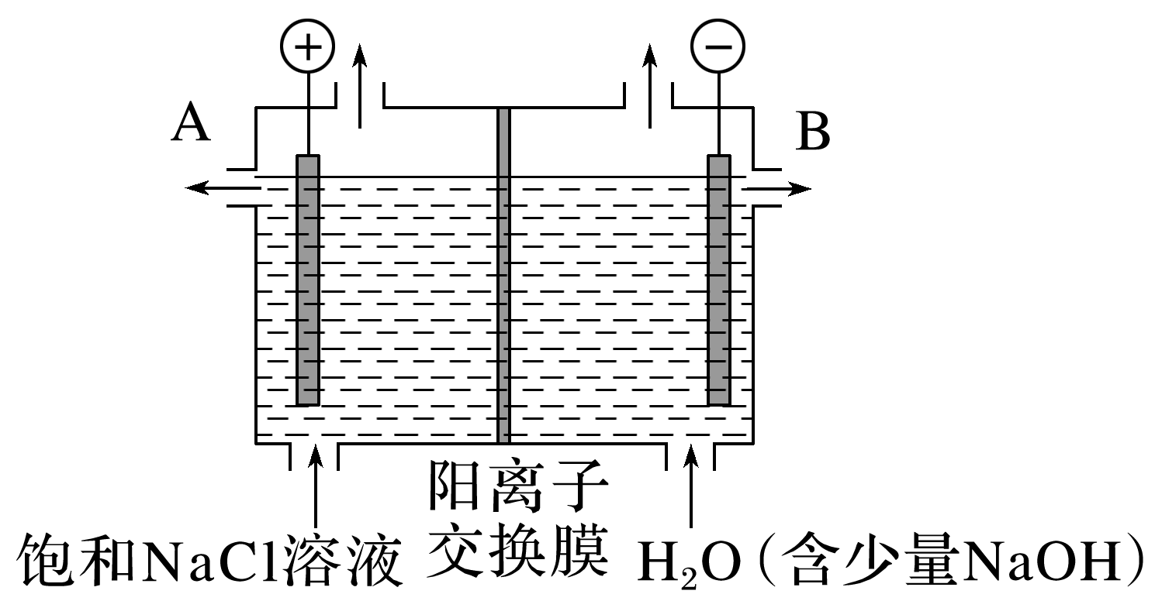
A．左侧电极上发生氧化反应
B．右侧生成的气体能使湿润的碘化钾淀粉试纸变蓝
C．电解一段时间后，B口排出NaOH溶液
D．电解饱和食盐水的离子方程式：2Cl－＋2H₂O=====2OH－＋H₂↑＋Cl₂↑
2.某学生想制作一种家用环保型消毒液发生器，用石墨作电极电解饱和氯化钠溶液，通电时，为使Cl₂被完全吸收制得有较强杀菌能力的消毒液，设计了如图所示的装置，以下对电源电极名称和消毒液的主要成分判断正确的是( )
INCLUDEPICTURE "E:\\苏德亭\\苏德亭2023\\大一轮\\大一轮 化学 苏教 新教材 闽桂\\新建文件夹\\X7-106.TIF" \* MERGEFORMATINET INCLUDEPICTURE "E:\\苏德亭\\苏德亭2023\\大一轮\\大一轮 化学 苏教 新教材 闽桂\\学生word\\专题6 化学反应与能量变化\\X7-106.TIF" \* MERGEFORMATINET INCLUDEPICTURE "\\\\苏德亭\\e\\苏德亭\\苏德亭2023\\大一轮\\大一轮 化学 苏教 新教材 闽桂(第一版)\\学生word\\复习讲义\\专题6 化学反应与能量变化\\X7-106.TIF" \* MERGEFORMATINET INCLUDEPICTURE "E:\\苏德亭\\苏德亭2023\\大一轮\\成盘\\2024版 大一轮 化学 新教材 苏教版(江苏专用)\\学生用书Word版文档\\大一轮复习讲义\\专题6 化学反应与能量变化\\X7-106.TIF" \* MERGEFORMATINET INCLUDEPICTURE "E:\\苏德亭\\苏德亭2023\\大一轮\\成盘\\2024版 大一轮 化学 新教材 苏教版(江苏专用)\\学生用书Word版文档\\大一轮复习讲义\\专题6 化学反应与能量变化\\X7-106.TIF" \* MERGEFORMATINET 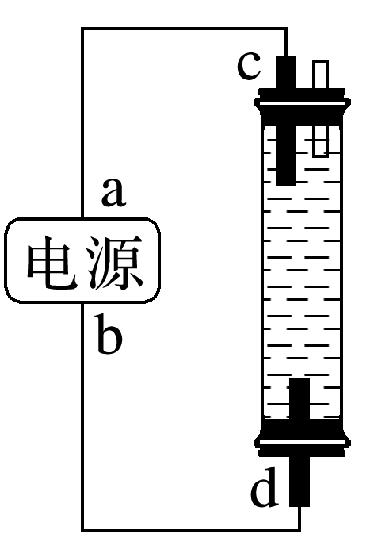
A．a为正极，b为负极；NaClO和NaCl
B．a为负极，b为正极；NaClO和NaCl
C．a为阳极，b为阴极；HClO和NaCl
D．a为阴极，b为阳极；HClO和NaCl
3．(2023·南京模拟)氯碱工业是高耗能产业，将电解池与燃料电池串联组合的新工艺可节能，装置图如图所示，下列叙述错误的是(注：假定空气中氧气的体积分数为20%)( )
INCLUDEPICTURE "E:\\苏德亭\\苏德亭2023\\大一轮\\大一轮 化学 苏教 新教材 闽桂\\新建文件夹\\X7-107.TIF" \* MERGEFORMATINET INCLUDEPICTURE "E:\\苏德亭\\苏德亭2023\\大一轮\\大一轮 化学 苏教 新教材 闽桂\\学生word\\专题6 化学反应与能量变化\\X7-107.TIF" \* MERGEFORMATINET INCLUDEPICTURE "\\\\苏德亭\\e\\苏德亭\\苏德亭2023\\大一轮\\大一轮 化学 苏教 新教材 闽桂(第一版)\\学生word\\复习讲义\\专题6 化学反应与能量变化\\X7-107.TIF" \* MERGEFORMATINET INCLUDEPICTURE "E:\\苏德亭\\苏德亭2023\\大一轮\\成盘\\2024版 大一轮 化学 新教材 苏教版(江苏专用)\\学生用书Word版文档\\大一轮复习讲义\\专题6 化学反应与能量变化\\X7-107.TIF" \* MERGEFORMATINET INCLUDEPICTURE "E:\\苏德亭\\苏德亭2023\\大一轮\\成盘\\2024版 大一轮 化学 新教材 苏教版(江苏专用)\\学生用书Word版文档\\大一轮复习讲义\\专题6 化学反应与能量变化\\X7-107.TIF" \* MERGEFORMATINET 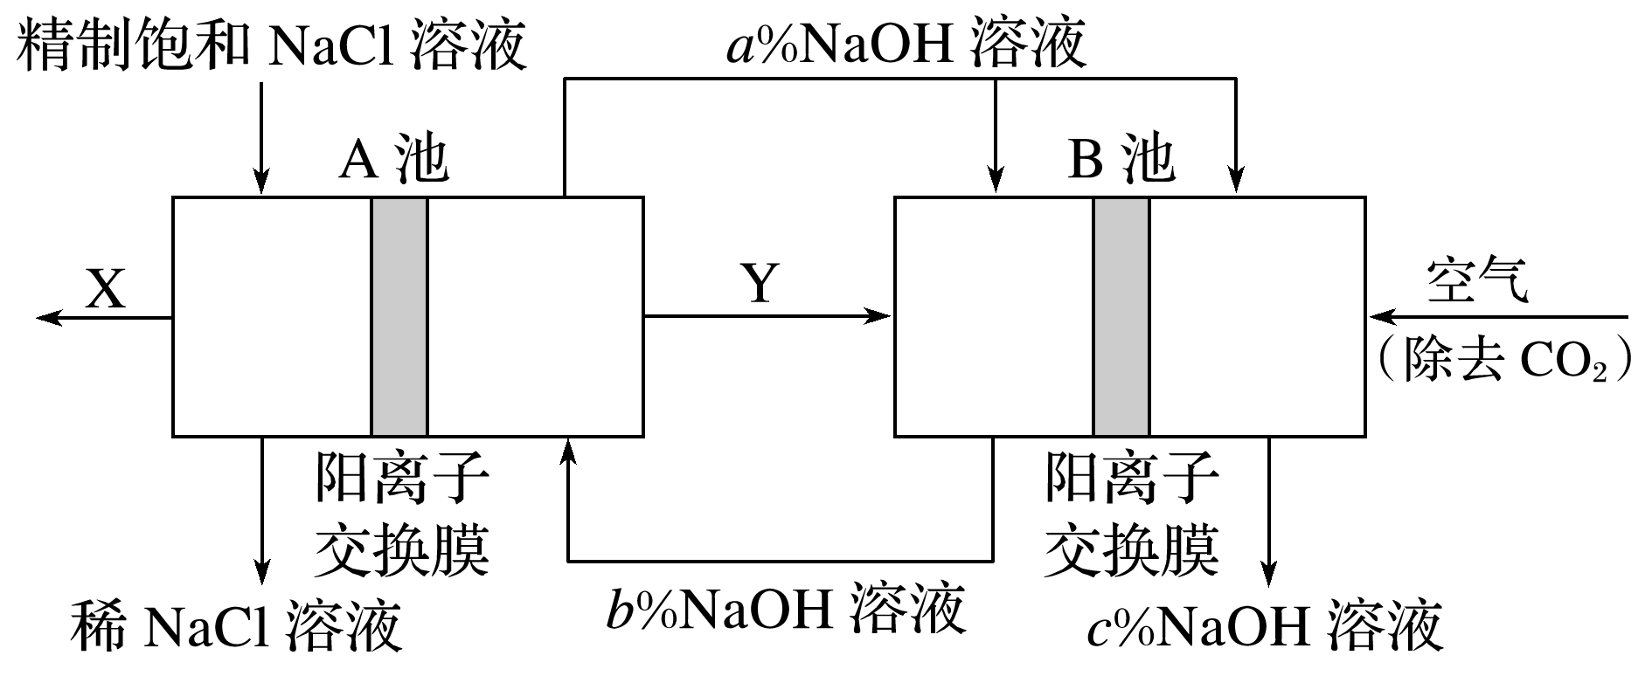
A．X为Cl₂，Y为H₂
B．c%＞a%＞b%
C．若生成标准状况下22.4 L X，则消耗标准状况下空气56 L
D．两池中阳离子交换膜均可以换为阴离子交换膜
二、电镀、电解精炼与电冶金
4．金属镍有广泛的用途，粗镍中含有Fe、Zn、Cu、Pt等杂质，可用电解法制得高纯度的镍。下列叙述正确的是(已知氧化性：Fe^{2＋}＜Ni^{2＋}＜Cu^{2＋})( )
A．阳极发生还原反应，其电极反应式为Ni^{2＋}＋2e－===Ni
B．电解过程中，阳极质量的减少量与阴极质量的增加量相等
C．电解后，溶液中存在的阳离子只有Fe^{2＋}和Zn^{2＋}
D．电解后，电解槽底部的阳极泥中有Cu和Pt
5．如图是利用阳离子交换膜和过滤膜制备高纯度Cu的装置示意图，下列叙述不正确的是( )
INCLUDEPICTURE "E:\\苏德亭\\苏德亭2023\\大一轮\\大一轮 化学 苏教 新教材 闽桂\\新建文件夹\\X7-108.TIF" \* MERGEFORMATINET INCLUDEPICTURE "E:\\苏德亭\\苏德亭2023\\大一轮\\大一轮 化学 苏教 新教材 闽桂\\学生word\\专题6 化学反应与能量变化\\X7-108.TIF" \* MERGEFORMATINET INCLUDEPICTURE "\\\\苏德亭\\e\\苏德亭\\苏德亭2023\\大一轮\\大一轮 化学 苏教 新教材 闽桂(第一版)\\学生word\\复习讲义\\专题6 化学反应与能量变化\\X7-108.TIF" \* MERGEFORMATINET INCLUDEPICTURE "E:\\苏德亭\\苏德亭2023\\大一轮\\成盘\\2024版 大一轮 化学 新教材 苏教版(江苏专用)\\学生用书Word版文档\\大一轮复习讲义\\专题6 化学反应与能量变化\\X7-108.TIF" \* MERGEFORMATINET INCLUDEPICTURE "E:\\苏德亭\\苏德亭2023\\大一轮\\成盘\\2024版 大一轮 化学 新教材 苏教版(江苏专用)\\学生用书Word版文档\\大一轮复习讲义\\专题6 化学反应与能量变化\\X7-108.TIF" \* MERGEFORMATINET 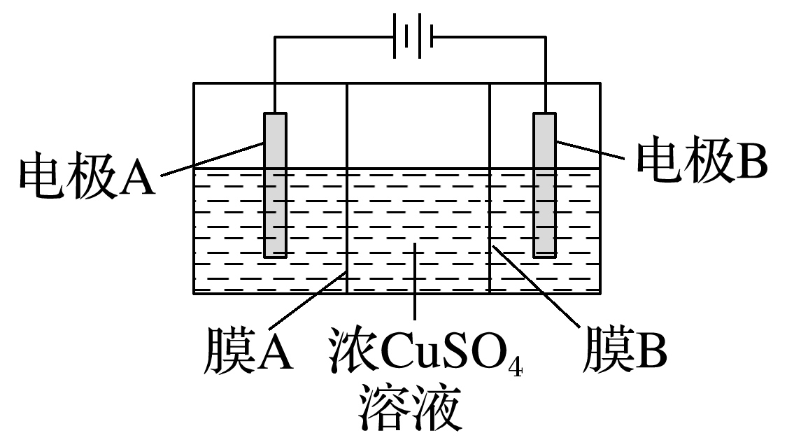
A．电极A是粗铜，电极B是纯铜
B．电路中通过1 mol电子，生成32 g铜
C．溶液中SO向电极A迁移
D．膜B是过滤膜，阻止阳极泥及杂质进入阴极区
6．研究发现，可以用石墨作阳极、钛网作阴极、熔融CaF₂-CaO作电解质，利用图示装置获得金属钙，并以钙为还原剂还原二氧化钛制备金属钛。下列说法正确的是( )
INCLUDEPICTURE "E:\\苏德亭\\苏德亭2023\\大一轮\\大一轮 化学 苏教 新教材 闽桂\\新建文件夹\\X7-109.TIF" \* MERGEFORMATINET INCLUDEPICTURE "E:\\苏德亭\\苏德亭2023\\大一轮\\大一轮 化学 苏教 新教材 闽桂\\学生word\\专题6 化学反应与能量变化\\X7-109.TIF" \* MERGEFORMATINET INCLUDEPICTURE "\\\\苏德亭\\e\\苏德亭\\苏德亭2023\\大一轮\\大一轮 化学 苏教 新教材 闽桂(第一版)\\学生word\\复习讲义\\专题6 化学反应与能量变化\\X7-109.TIF" \* MERGEFORMATINET INCLUDEPICTURE "E:\\苏德亭\\苏德亭2023\\大一轮\\成盘\\2024版 大一轮 化学 新教材 苏教版(江苏专用)\\学生用书Word版文档\\大一轮复习讲义\\专题6 化学反应与能量变化\\X7-109.TIF" \* MERGEFORMATINET INCLUDEPICTURE "E:\\苏德亭\\苏德亭2023\\大一轮\\成盘\\2024版 大一轮 化学 新教材 苏教版(江苏专用)\\学生用书Word版文档\\大一轮复习讲义\\专题6 化学反应与能量变化\\X7-109.TIF" \* MERGEFORMATINET 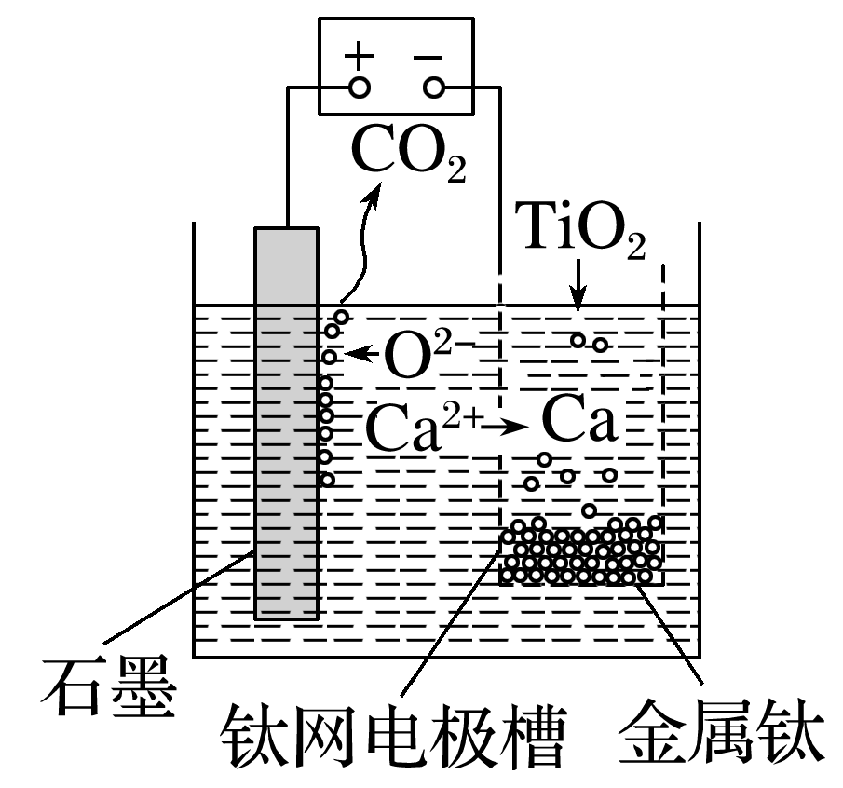
A．将熔融CaF₂-CaO换成Ca(NO₃)₂溶液也可以达到相同目的
B．阳极的电极反应式为C＋2O^{2－}－4e－===CO₂↑
C．在制备金属钛前后，整套装置中CaO的总量减少
D．阴极的电极反应式为Ca－2e－===Ca^{2＋}
7．电镀是材料表面处理中不可或缺的一部分，解答下列问题：
(1)镀铜可防止铁制品腐蚀，电镀时用铜而不用石墨作阳极的原因是____________________。
(2)以铝材为阳极，电解H₂SO₄溶液，铝材表面形成氧化膜。
阳极反应式：_______________________________________________________________；
阴极反应式：_______________________________________________________________；
总反应方程式：_____________________________________________________________。
(3)用有机阳离子、Al₂Cl和AlCl组成的离子液体作电解液时，可在钢制品上电镀铝。钢制品应接电源的__________极，已知电镀过程中不产生其他离子且有机阳离子不参与电极反应，阴极反应式为___________________________________________________________。
若改用AlCl₃水溶液作电解液，则阴极产物为________。

考点三 金属的腐蚀与防护
1．金属腐蚀的本质
金属原子失去电子变为金属阳离子，发生____反应。
2．金属腐蚀的类型
(1)化学腐蚀与电化学腐蚀
类型 | 化学腐蚀 | 电化学腐蚀
条件 | 金属与接触到的干燥气体或非电解质液体直接发生化学反应 | 不纯的金属接触到电解质溶液发生原电池反应
本质 | M－ne－===M^{n＋} | M－ne－===M^{n＋}
现象 | 金属被腐蚀 | 较活泼的金属被腐蚀
区别 | 无电流产生 | 有微弱电流产生
联系 | 电化学腐蚀比化学腐蚀普遍得多，腐蚀速率更快，危害也更严重

(2)析氢腐蚀与吸氧腐蚀(以钢铁的腐蚀为例)
类型 |  | 析氢腐蚀 | 吸氧腐蚀
条件 |  | 水膜酸性较强 | 水膜酸性很弱或呈中性
电极反应 | 负极 | Fe－2e－===Fe^{2＋}
电极反应 | 正极
总反应式
联系 |  | ________更普遍

3.金属腐蚀快慢的规律
对同一电解质溶液来说，腐蚀速率的快慢 | 电解原理引起的腐蚀>原电池原理引起的腐蚀>化学腐蚀>有防护措施的腐蚀；外界条件相同时，电解质浓度越大，金属腐蚀越快
对同一金属来说，在不同溶液中腐蚀速率的快慢 | 强电解质溶液中>弱电解质溶液中>非电解质溶液中；活动性不同的两种金属，活动性差别越大，腐蚀速率越快

INCLUDEPICTURE "E:\\苏德亭\\苏德亭2023\\大一轮\\大一轮 化学 苏教 新教材 闽桂\\新建文件夹\\左括.TIF" \* MERGEFORMATINET INCLUDEPICTURE "E:\\苏德亭\\苏德亭2023\\大一轮\\大一轮 化学 苏教 新教材 闽桂\\学生word\\专题6 化学反应与能量变化\\左括.TIF" \* MERGEFORMATINET INCLUDEPICTURE "\\\\苏德亭\\e\\苏德亭\\苏德亭2023\\大一轮\\大一轮 化学 苏教 新教材 闽桂(第一版)\\学生word\\复习讲义\\专题6 化学反应与能量变化\\左括.TIF" \* MERGEFORMATINET INCLUDEPICTURE "E:\\苏德亭\\苏德亭2023\\大一轮\\成盘\\2024版 大一轮 化学 新教材 苏教版(江苏专用)\\学生用书Word版文档\\大一轮复习讲义\\专题6 化学反应与能量变化\\左括.TIF" \* MERGEFORMATINET INCLUDEPICTURE "E:\\苏德亭\\苏德亭2023\\大一轮\\成盘\\2024版 大一轮 化学 新教材 苏教版(江苏专用)\\学生用书Word版文档\\大一轮复习讲义\\专题6 化学反应与能量变化\\左括.TIF" \* MERGEFORMATINET 应用举例 INCLUDEPICTURE "E:\\苏德亭\\苏德亭2023\\大一轮\\大一轮 化学 苏教 新教材 闽桂\\新建文件夹\\右括.TIF" \* MERGEFORMATINET INCLUDEPICTURE "E:\\苏德亭\\苏德亭2023\\大一轮\\大一轮 化学 苏教 新教材 闽桂\\学生word\\专题6 化学反应与能量变化\\右括.TIF" \* MERGEFORMATINET INCLUDEPICTURE "\\\\苏德亭\\e\\苏德亭\\苏德亭2023\\大一轮\\大一轮 化学 苏教 新教材 闽桂(第一版)\\学生word\\复习讲义\\专题6 化学反应与能量变化\\右括.TIF" \* MERGEFORMATINET INCLUDEPICTURE "E:\\苏德亭\\苏德亭2023\\大一轮\\成盘\\2024版 大一轮 化学 新教材 苏教版(江苏专用)\\学生用书Word版文档\\大一轮复习讲义\\专题6 化学反应与能量变化\\右括.TIF" \* MERGEFORMATINET INCLUDEPICTURE "E:\\苏德亭\\苏德亭2023\\大一轮\\成盘\\2024版 大一轮 化学 新教材 苏教版(江苏专用)\\学生用书Word版文档\\大一轮复习讲义\\专题6 化学反应与能量变化\\右括.TIF" \* MERGEFORMATINET
如图所示，各烧杯中盛有海水，铁在其中被腐蚀的速率由快到慢的顺序为____________。
INCLUDEPICTURE "E:\\苏德亭\\苏德亭2023\\大一轮\\大一轮 化学 苏教 新教材 闽桂\\新建文件夹\\X7-112.tif" \* MERGEFORMATINET INCLUDEPICTURE "E:\\苏德亭\\苏德亭2023\\大一轮\\大一轮 化学 苏教 新教材 闽桂\\学生word\\专题6 化学反应与能量变化\\X7-112.tif" \* MERGEFORMATINET INCLUDEPICTURE "\\\\苏德亭\\e\\苏德亭\\苏德亭2023\\大一轮\\大一轮 化学 苏教 新教材 闽桂(第一版)\\学生word\\复习讲义\\专题6 化学反应与能量变化\\X7-112.tif" \* MERGEFORMATINET INCLUDEPICTURE "E:\\苏德亭\\苏德亭2023\\大一轮\\成盘\\2024版 大一轮 化学 新教材 苏教版(江苏专用)\\学生用书Word版文档\\大一轮复习讲义\\专题6 化学反应与能量变化\\X7-112.tif" \* MERGEFORMATINET INCLUDEPICTURE "E:\\苏德亭\\苏德亭2023\\大一轮\\成盘\\2024版 大一轮 化学 新教材 苏教版(江苏专用)\\学生用书Word版文档\\大一轮复习讲义\\专题6 化学反应与能量变化\\X7-112.tif" \* MERGEFORMATINET 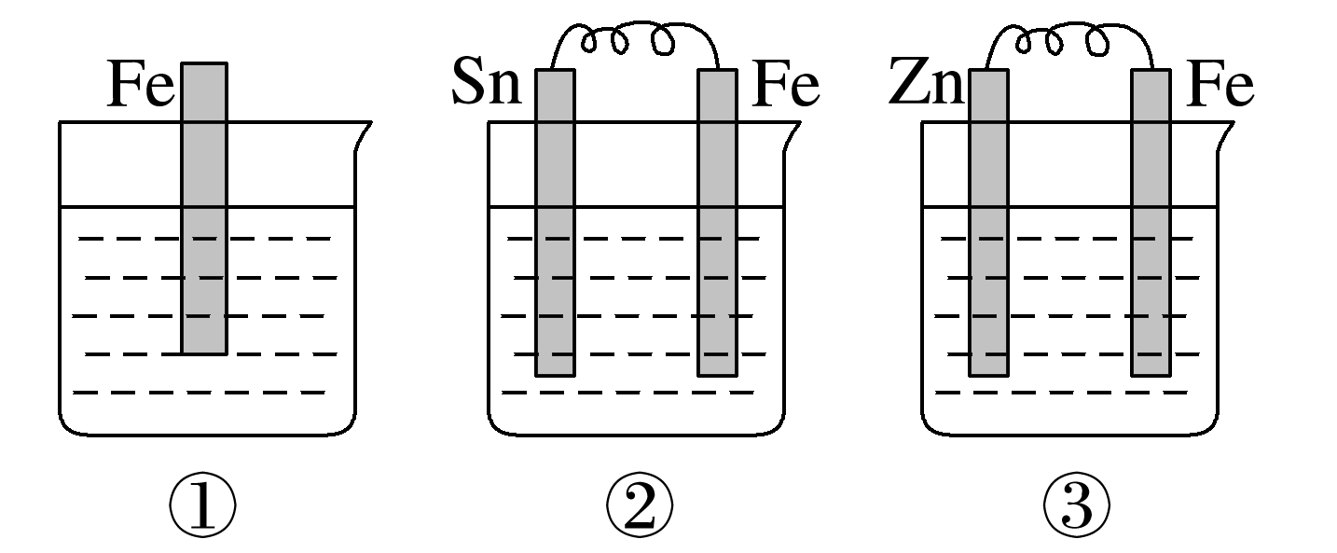
INCLUDEPICTURE "E:\\苏德亭\\苏德亭2023\\大一轮\\大一轮 化学 苏教 新教材 闽桂\\新建文件夹\\X7-113.tif" \* MERGEFORMATINET INCLUDEPICTURE "E:\\苏德亭\\苏德亭2023\\大一轮\\大一轮 化学 苏教 新教材 闽桂\\学生word\\专题6 化学反应与能量变化\\X7-113.tif" \* MERGEFORMATINET INCLUDEPICTURE "\\\\苏德亭\\e\\苏德亭\\苏德亭2023\\大一轮\\大一轮 化学 苏教 新教材 闽桂(第一版)\\学生word\\复习讲义\\专题6 化学反应与能量变化\\X7-113.tif" \* MERGEFORMATINET INCLUDEPICTURE "E:\\苏德亭\\苏德亭2023\\大一轮\\成盘\\2024版 大一轮 化学 新教材 苏教版(江苏专用)\\学生用书Word版文档\\大一轮复习讲义\\专题6 化学反应与能量变化\\X7-113.tif" \* MERGEFORMATINET INCLUDEPICTURE "E:\\苏德亭\\苏德亭2023\\大一轮\\成盘\\2024版 大一轮 化学 新教材 苏教版(江苏专用)\\学生用书Word版文档\\大一轮复习讲义\\专题6 化学反应与能量变化\\X7-113.tif" \* MERGEFORMATINET 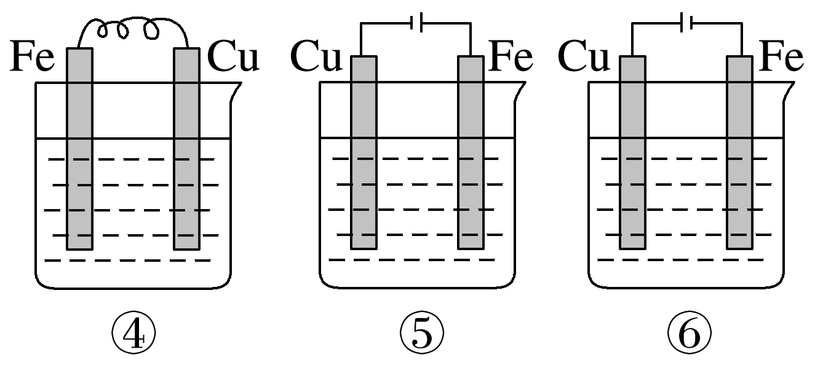
4．金属腐蚀的防护方法
INCLUDEPICTURE "E:\\苏德亭\\苏德亭2023\\大一轮\\大一轮 化学 苏教 新教材 闽桂\\新建文件夹\\X7-111学生.TIF" \* MERGEFORMATINET INCLUDEPICTURE "E:\\苏德亭\\苏德亭2023\\大一轮\\大一轮 化学 苏教 新教材 闽桂\\学生word\\专题6 化学反应与能量变化\\X7-111学生.TIF" \* MERGEFORMATINET INCLUDEPICTURE "\\\\苏德亭\\e\\苏德亭\\苏德亭2023\\大一轮\\大一轮 化学 苏教 新教材 闽桂(第一版)\\学生word\\复习讲义\\专题6 化学反应与能量变化\\X7-111学生.TIF" \* MERGEFORMATINET INCLUDEPICTURE "E:\\苏德亭\\苏德亭2023\\大一轮\\成盘\\2024版 大一轮 化学 新教材 苏教版(江苏专用)\\学生用书Word版文档\\大一轮复习讲义\\专题6 化学反应与能量变化\\X7-111学生.TIF" \* MERGEFORMATINET INCLUDEPICTURE "E:\\苏德亭\\苏德亭2023\\大一轮\\成盘\\2024版 大一轮 化学 新教材 苏教版(江苏专用)\\学生用书Word版文档\\大一轮复习讲义\\专题6 化学反应与能量变化\\X7-111学生.TIF" \* MERGEFORMATINET 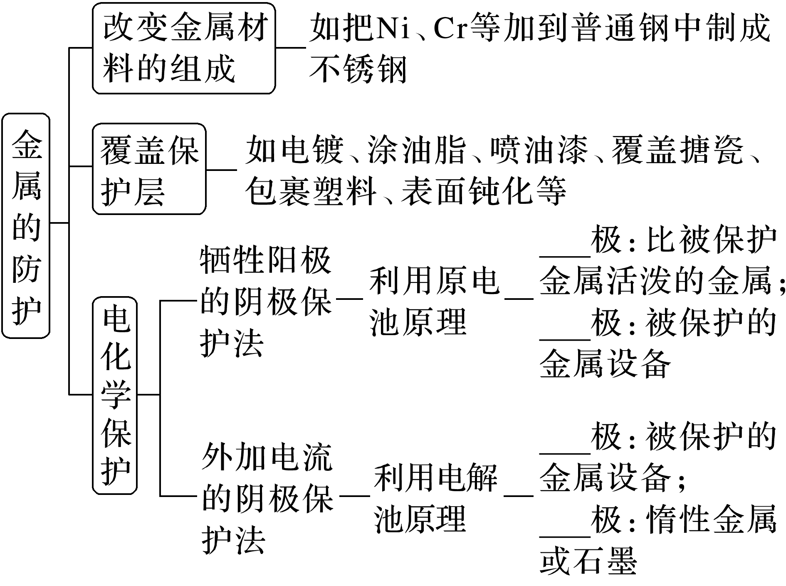
INCLUDEPICTURE "E:\\苏德亭\\苏德亭2023\\大一轮\\大一轮 化学 苏教 新教材 闽桂\\新建文件夹\\易错辨析A.TIF" \* MERGEFORMATINET INCLUDEPICTURE "E:\\苏德亭\\苏德亭2023\\大一轮\\大一轮 化学 苏教 新教材 闽桂\\学生word\\专题6 化学反应与能量变化\\易错辨析A.TIF" \* MERGEFORMATINET INCLUDEPICTURE "\\\\苏德亭\\e\\苏德亭\\苏德亭2023\\大一轮\\大一轮 化学 苏教 新教材 闽桂(第一版)\\学生word\\复习讲义\\专题6 化学反应与能量变化\\易错辨析A.TIF" \* MERGEFORMATINET INCLUDEPICTURE "E:\\苏德亭\\苏德亭2023\\大一轮\\成盘\\2024版 大一轮 化学 新教材 苏教版(江苏专用)\\学生用书Word版文档\\大一轮复习讲义\\专题6 化学反应与能量变化\\易错辨析A.TIF" \* MERGEFORMATINET INCLUDEPICTURE "E:\\苏德亭\\苏德亭2023\\大一轮\\成盘\\2024版 大一轮 化学 新教材 苏教版(江苏专用)\\学生用书Word版文档\\大一轮复习讲义\\专题6 化学反应与能量变化\\易错辨析A.TIF" \* MERGEFORMATINET 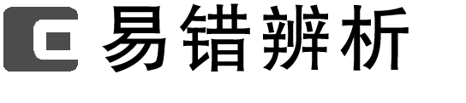
1．干燥环境下，所有金属都不能被腐蚀( )
2．铜在酸性环境下，不易发生析氢腐蚀( )
3．纯银器表面变黑和钢铁表面生锈腐蚀原理一样( )
4．Al、Fe、Cu在潮湿的空气中腐蚀均生成氧化物( )
5．钢铁发生电化学腐蚀时，负极铁失去电子生成Fe^{3＋}( )
INCLUDEPICTURE "E:\\苏德亭\\苏德亭2023\\大一轮\\大一轮 化学 苏教 新教材 闽桂\\新建文件夹\\专项突破关键能力.TIF" \* MERGEFORMATINET INCLUDEPICTURE "E:\\苏德亭\\苏德亭2023\\大一轮\\大一轮 化学 苏教 新教材 闽桂\\学生word\\专题6 化学反应与能量变化\\专项突破关键能力.TIF" \* MERGEFORMATINET INCLUDEPICTURE "\\\\苏德亭\\e\\苏德亭\\苏德亭2023\\大一轮\\大一轮 化学 苏教 新教材 闽桂(第一版)\\学生word\\复习讲义\\专题6 化学反应与能量变化\\专项突破关键能力.TIF" \* MERGEFORMATINET INCLUDEPICTURE "E:\\苏德亭\\苏德亭2023\\大一轮\\成盘\\2024版 大一轮 化学 新教材 苏教版(江苏专用)\\学生用书Word版文档\\大一轮复习讲义\\专题6 化学反应与能量变化\\专项突破关键能力.TIF" \* MERGEFORMATINET 【专项突破】
1．如图所示，下列说法错误的是( )
INCLUDEPICTURE "E:\\苏德亭\\苏德亭2023\\大一轮\\大一轮 化学 苏教 新教材 闽桂\\新建文件夹\\X7-114.TIF" \* MERGEFORMATINET INCLUDEPICTURE "E:\\苏德亭\\苏德亭2023\\大一轮\\大一轮 化学 苏教 新教材 闽桂\\学生word\\专题6 化学反应与能量变化\\X7-114.TIF" \* MERGEFORMATINET INCLUDEPICTURE "\\\\苏德亭\\e\\苏德亭\\苏德亭2023\\大一轮\\大一轮 化学 苏教 新教材 闽桂(第一版)\\学生word\\复习讲义\\专题6 化学反应与能量变化\\X7-114.TIF" \* MERGEFORMATINET INCLUDEPICTURE "E:\\苏德亭\\苏德亭2023\\大一轮\\成盘\\2024版 大一轮 化学 新教材 苏教版(江苏专用)\\学生用书Word版文档\\大一轮复习讲义\\专题6 化学反应与能量变化\\X7-114.TIF" \* MERGEFORMATINET INCLUDEPICTURE "E:\\苏德亭\\苏德亭2023\\大一轮\\成盘\\2024版 大一轮 化学 新教材 苏教版(江苏专用)\\学生用书Word版文档\\大一轮复习讲义\\专题6 化学反应与能量变化\\X7-114.TIF" \* MERGEFORMATINET 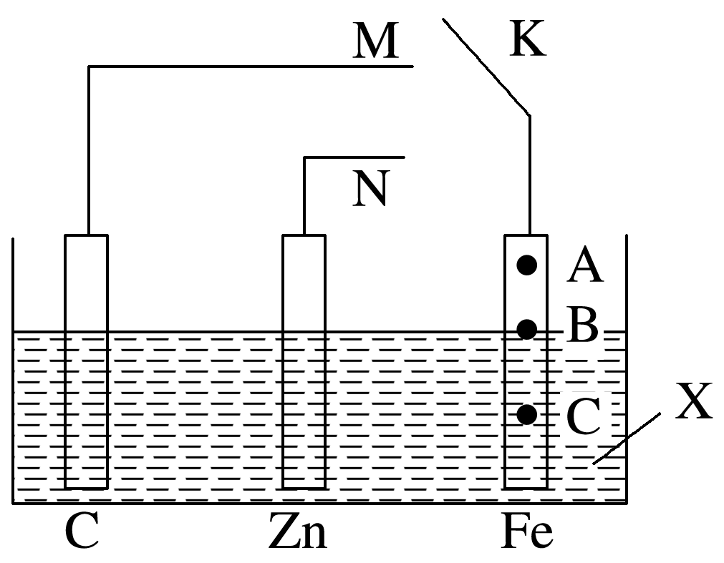
A．若X为NaCl溶液，K与M连接，Fe棒附近溶液pH最大
B．开关K未闭合，Fe棒上B点生成铁锈最多
C．若X为H₂SO₄溶液，K与N连接，Fe棒上的电极反应式为2H＋＋2e－===H₂↑
D．若X为H₂SO₄溶液，K分别与N、M连接，Fe棒腐蚀情况前者慢
2．利用如图装置可以模拟铁的电化学防护。下列说法错误的是( )
INCLUDEPICTURE "E:\\苏德亭\\苏德亭2023\\大一轮\\大一轮 化学 苏教 新教材 闽桂\\新建文件夹\\6-105.TIF" \* MERGEFORMATINET INCLUDEPICTURE "E:\\苏德亭\\苏德亭2023\\大一轮\\大一轮 化学 苏教 新教材 闽桂\\学生word\\专题6 化学反应与能量变化\\6-105.TIF" \* MERGEFORMATINET INCLUDEPICTURE "\\\\苏德亭\\e\\苏德亭\\苏德亭2023\\大一轮\\大一轮 化学 苏教 新教材 闽桂(第一版)\\学生word\\复习讲义\\专题6 化学反应与能量变化\\6-105.TIF" \* MERGEFORMATINET INCLUDEPICTURE "E:\\苏德亭\\苏德亭2023\\大一轮\\成盘\\2024版 大一轮 化学 新教材 苏教版(江苏专用)\\学生用书Word版文档\\大一轮复习讲义\\专题6 化学反应与能量变化\\6-105.TIF" \* MERGEFORMATINET INCLUDEPICTURE "E:\\苏德亭\\苏德亭2023\\大一轮\\成盘\\2024版 大一轮 化学 新教材 苏教版(江苏专用)\\学生用书Word版文档\\大一轮复习讲义\\专题6 化学反应与能量变化\\6-105.TIF" \* MERGEFORMATINET 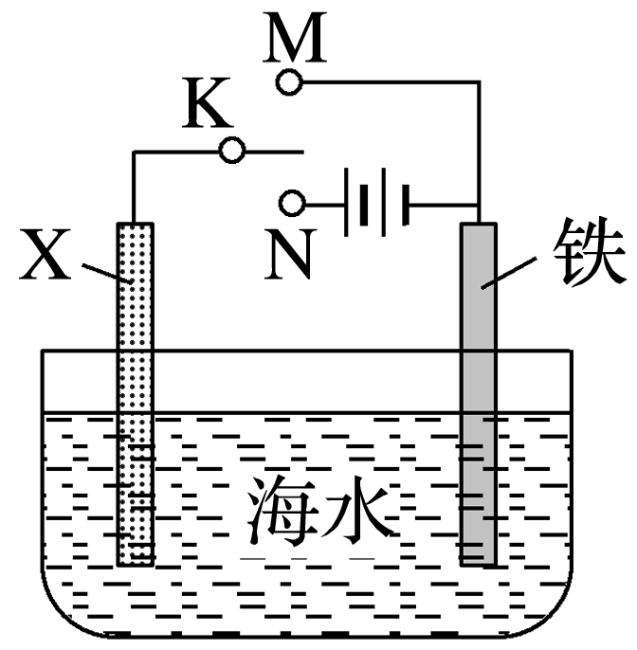
A．若X为锌棒，开关K置于M处，可减缓铁的腐蚀
B．若X为锌棒，开关K置于M处，铁极发生氧化反应
C．若X为碳棒，开关K置于N处，可减缓铁的腐蚀
D．若X为碳棒，开关K置于N处，X极发生氧化反应
3．某同学进行下列实验：
操作 | 现象
INCLUDEPICTURE "E:\\苏德亭\\苏德亭2023\\大一轮\\大一轮 化学 苏教 新教材 闽桂\\新建文件夹\\X7-116.TIF" \* MERGEFORMATINET INCLUDEPICTURE "E:\\苏德亭\\苏德亭2023\\大一轮\\大一轮 化学 苏教 新教材 闽桂\\学生word\\专题6 化学反应与能量变化\\X7-116.TIF" \* MERGEFORMATINET INCLUDEPICTURE "\\\\苏德亭\\e\\苏德亭\\苏德亭2023\\大一轮\\大一轮 化学 苏教 新教材 闽桂(第一版)\\学生word\\复习讲义\\专题6 化学反应与能量变化\\X7-116.TIF" \* MERGEFORMATINET INCLUDEPICTURE "E:\\苏德亭\\苏德亭2023\\大一轮\\成盘\\2024版 大一轮 化学 新教材 苏教版(江苏专用)\\学生用书Word版文档\\大一轮复习讲义\\专题6 化学反应与能量变化\\X7-116.TIF" \* MERGEFORMATINET INCLUDEPICTURE "E:\\苏德亭\\苏德亭2023\\大一轮\\成盘\\2024版 大一轮 化学 新教材 苏教版(江苏专用)\\学生用书Word版文档\\大一轮复习讲义\\专题6 化学反应与能量变化\\X7-116.TIF" \* MERGEFORMATINET 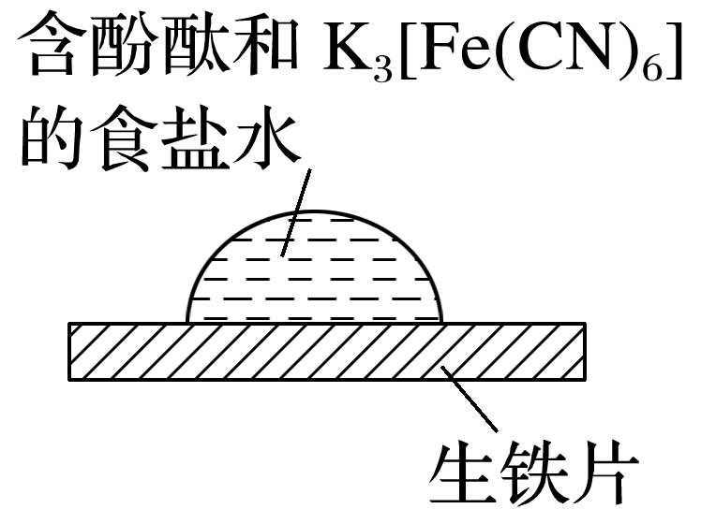  取一块打磨过的生铁片，在其表面滴一滴含酚酞和K₃[Fe(CN)₆]的食盐水 | INCLUDEPICTURE "E:\\苏德亭\\苏德亭2023\\大一轮\\大一轮 化学 苏教 新教材 闽桂\\新建文件夹\\X7-117.TIF" \* MERGEFORMATINET INCLUDEPICTURE "E:\\苏德亭\\苏德亭2023\\大一轮\\大一轮 化学 苏教 新教材 闽桂\\学生word\\专题6 化学反应与能量变化\\X7-117.TIF" \* MERGEFORMATINET INCLUDEPICTURE "\\\\苏德亭\\e\\苏德亭\\苏德亭2023\\大一轮\\大一轮 化学 苏教 新教材 闽桂(第一版)\\学生word\\复习讲义\\专题6 化学反应与能量变化\\X7-117.TIF" \* MERGEFORMATINET INCLUDEPICTURE "E:\\苏德亭\\苏德亭2023\\大一轮\\成盘\\2024版 大一轮 化学 新教材 苏教版(江苏专用)\\学生用书Word版文档\\大一轮复习讲义\\专题6 化学反应与能量变化\\X7-117.TIF" \* MERGEFORMATINET INCLUDEPICTURE "E:\\苏德亭\\苏德亭2023\\大一轮\\成盘\\2024版 大一轮 化学 新教材 苏教版(江苏专用)\\学生用书Word版文档\\大一轮复习讲义\\专题6 化学反应与能量变化\\X7-117.TIF" \* MERGEFORMATINET 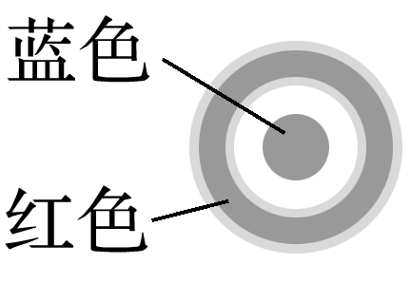  放置一段时间后，生铁片上出现如图所示“斑痕”，其边缘为红色，中心区域为蓝色，在两色环交界处出现铁锈

生铁片发生_________________________________________________________腐蚀，中心区的电极反应式为___________________________________________________________，边缘处的电极反应式为_______________________________________________________________，交界处发生的反应为________________________________________________________________。
【真题演练】
1．以熔融盐为电解液，以含Cu、Mg和Si等的铝合金废料为阳极进行电解，实现Al的再生。该过程中( )
A．阴极发生的反应为Mg－2e－===Mg^{2＋}
B．阴极上Al被氧化
C．在电解槽底部产生含Cu的阳极泥
D．阳极和阴极的质量变化相等
2．将金属M连接在钢铁设施表面，可减缓水体中钢铁设施的腐蚀。在题图所示的情境中，下列有关说法正确的是( )
INCLUDEPICTURE "E:\\苏德亭\\苏德亭2023\\大一轮\\大一轮 化学 苏教 新教材 闽桂\\新建文件夹\\X7-118A.TIF" \* MERGEFORMATINET INCLUDEPICTURE "E:\\苏德亭\\苏德亭2023\\大一轮\\大一轮 化学 苏教 新教材 闽桂\\学生word\\专题6 化学反应与能量变化\\X7-118A.TIF" \* MERGEFORMATINET INCLUDEPICTURE "\\\\苏德亭\\e\\苏德亭\\苏德亭2023\\大一轮\\大一轮 化学 苏教 新教材 闽桂(第一版)\\学生word\\复习讲义\\专题6 化学反应与能量变化\\X7-118A.TIF" \* MERGEFORMATINET INCLUDEPICTURE "E:\\苏德亭\\苏德亭2023\\大一轮\\成盘\\2024版 大一轮 化学 新教材 苏教版(江苏专用)\\学生用书Word版文档\\大一轮复习讲义\\专题6 化学反应与能量变化\\X7-118A.TIF" \* MERGEFORMATINET INCLUDEPICTURE "E:\\苏德亭\\苏德亭2023\\大一轮\\成盘\\2024版 大一轮 化学 新教材 苏教版(江苏专用)\\学生用书Word版文档\\大一轮复习讲义\\专题6 化学反应与能量变化\\X7-118A.TIF" \* MERGEFORMATINET 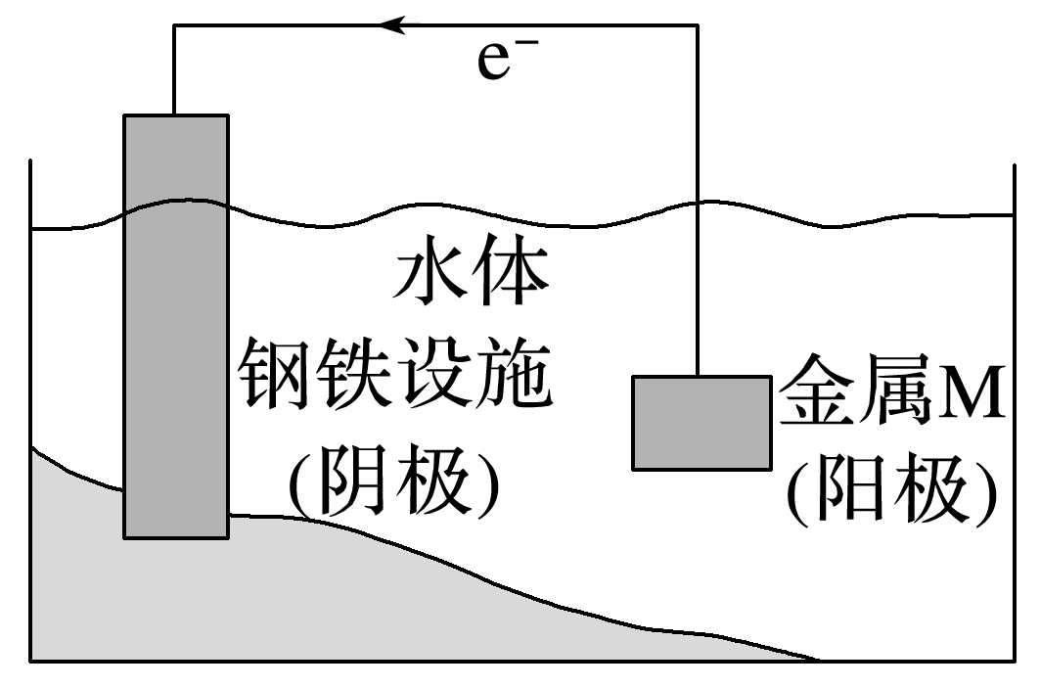
A．阴极的电极反应式为Fe－2e－===Fe^{2＋}
B．金属M的活动性比Fe的活动性弱
C．钢铁设施表面因积累大量电子而被保护
D．钢铁设施在河水中的腐蚀速率比在海水中的快
3．一种采用H₂O(g)和N₂(g)为原料制备NH₃(g)的装置示意图如下。
INCLUDEPICTURE "E:\\苏德亭\\苏德亭2023\\大一轮\\大一轮 化学 苏教 新教材 闽桂\\新建文件夹\\X7-119.TIF" \* MERGEFORMATINET INCLUDEPICTURE "E:\\苏德亭\\苏德亭2023\\大一轮\\大一轮 化学 苏教 新教材 闽桂\\学生word\\专题6 化学反应与能量变化\\X7-119.TIF" \* MERGEFORMATINET INCLUDEPICTURE "\\\\苏德亭\\e\\苏德亭\\苏德亭2023\\大一轮\\大一轮 化学 苏教 新教材 闽桂(第一版)\\学生word\\复习讲义\\专题6 化学反应与能量变化\\X7-119.TIF" \* MERGEFORMATINET INCLUDEPICTURE "E:\\苏德亭\\苏德亭2023\\大一轮\\成盘\\2024版 大一轮 化学 新教材 苏教版(江苏专用)\\学生用书Word版文档\\大一轮复习讲义\\专题6 化学反应与能量变化\\X7-119.TIF" \* MERGEFORMATINET INCLUDEPICTURE "E:\\苏德亭\\苏德亭2023\\大一轮\\成盘\\2024版 大一轮 化学 新教材 苏教版(江苏专用)\\学生用书Word版文档\\大一轮复习讲义\\专题6 化学反应与能量变化\\X7-119.TIF" \* MERGEFORMATINET 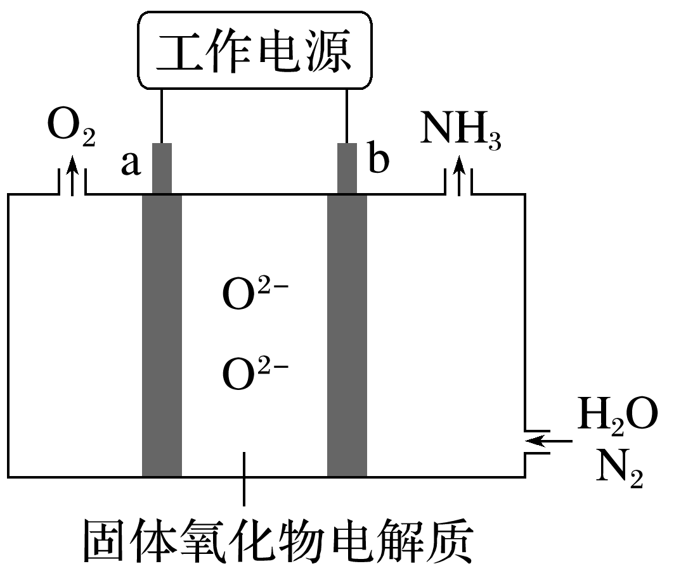
下列有关说法正确的是( )
A．在b电极上，N₂被还原
B．金属Ag可作为a电极的材料
C．改变工作电源电压，反应速率不变
D．电解过程中，固体氧化物电解质中O^{2－}不断减少
4．利用下图装置进行铁上电镀铜的实验探究。
装置示意图 | 序号 | 电解质溶液 | 实验现象
INCLUDEPICTURE "E:\\苏德亭\\苏德亭2023\\大一轮\\大一轮 化学 苏教 新教材 闽桂\\新建文件夹\\X7-120.TIF" \* MERGEFORMATINET INCLUDEPICTURE "E:\\苏德亭\\苏德亭2023\\大一轮\\大一轮 化学 苏教 新教材 闽桂\\学生word\\专题6 化学反应与能量变化\\X7-120.TIF" \* MERGEFORMATINET INCLUDEPICTURE "\\\\苏德亭\\e\\苏德亭\\苏德亭2023\\大一轮\\大一轮 化学 苏教 新教材 闽桂(第一版)\\学生word\\复习讲义\\专题6 化学反应与能量变化\\X7-120.TIF" \* MERGEFORMATINET INCLUDEPICTURE "E:\\苏德亭\\苏德亭2023\\大一轮\\成盘\\2024版 大一轮 化学 新教材 苏教版(江苏专用)\\学生用书Word版文档\\大一轮复习讲义\\专题6 化学反应与能量变化\\X7-120.TIF" \* MERGEFORMATINET INCLUDEPICTURE "E:\\苏德亭\\苏德亭2023\\大一轮\\成盘\\2024版 大一轮 化学 新教材 苏教版(江苏专用)\\学生用书Word版文档\\大一轮复习讲义\\专题6 化学反应与能量变化\\X7-120.TIF" \* MERGEFORMATINET 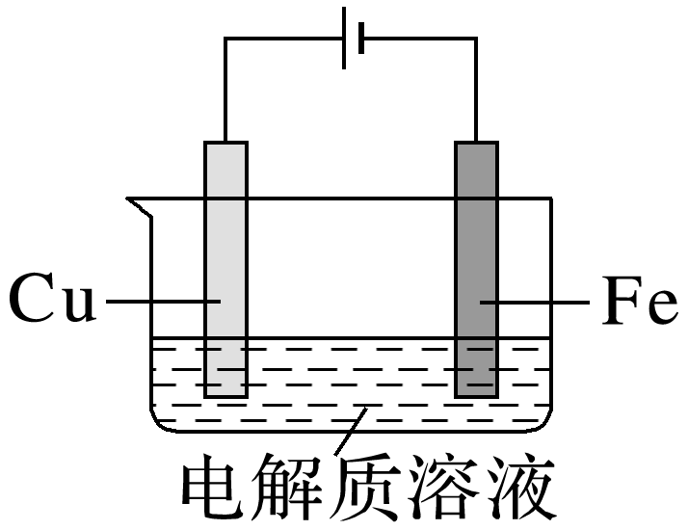 | ① | 0.1 mol·L^{－1} CuSO₄＋少量H₂SO₄ | 阴极表面有无色气体，一段时间后阴极表面有红色固体，气体减少。经检验电解液中有Fe^{2＋}
 | ② | 0.1 mol·L^{－1} CuSO₄＋过量氨水 | 阴极表面未观察到气体，一段时间后阴极表面有致密红色固体。经检验电解液中无Fe元素

下列说法不正确的是( )
A．①中气体减少，推测是由于溶液中c(H＋)减少，且Cu覆盖铁电极，阻碍H＋与铁接触
B．①中检测到Fe^{2＋}，推测可能发生反应：Fe＋2H＋===Fe^{2＋}＋H₂↑、Fe＋Cu^{2＋}===Fe^{2＋}＋Cu
C．随阴极析出Cu，推测②中溶液c(Cu^{2＋})减少，Cu^{2＋}＋4NH₃[Cu(NH₃)₄]^{2＋}平衡逆移
D．②中Cu^{2＋}生成[Cu(NH₃)₄]^{2＋}，使得c(Cu^{2＋})比①中溶液的小，Cu缓慢析出，镀层更致密
5．[2022·江苏，17(1)]“CuClH₂O热电循环制氢”经过溶解、电解、热水解和热分解4个步骤，其过程如图1所示。
INCLUDEPICTURE "E:\\苏德亭\\苏德亭2023\\大一轮\\大一轮 化学 苏教 新教材 江苏\\新建文件夹\\1-21.TIF" \* MERGEFORMATINET INCLUDEPICTURE "E:\\苏德亭\\苏德亭2023\\大一轮\\大一轮 化学 苏教 新教材 江苏\\新建文件夹\\1-21.TIF" \* MERGEFORMATINET INCLUDEPICTURE "E:\\苏德亭\\苏德亭2023\\大一轮\\大一轮 化学 苏教 新教材 江苏\\新建文件夹\\1-21.TIF" \* MERGEFORMATINET INCLUDEPICTURE "E:\\苏德亭\\苏德亭2023\\大一轮\\大一轮 化学 苏教 新教材 江苏\\新建文件夹\\1-21.TIF" \* MERGEFORMATINET 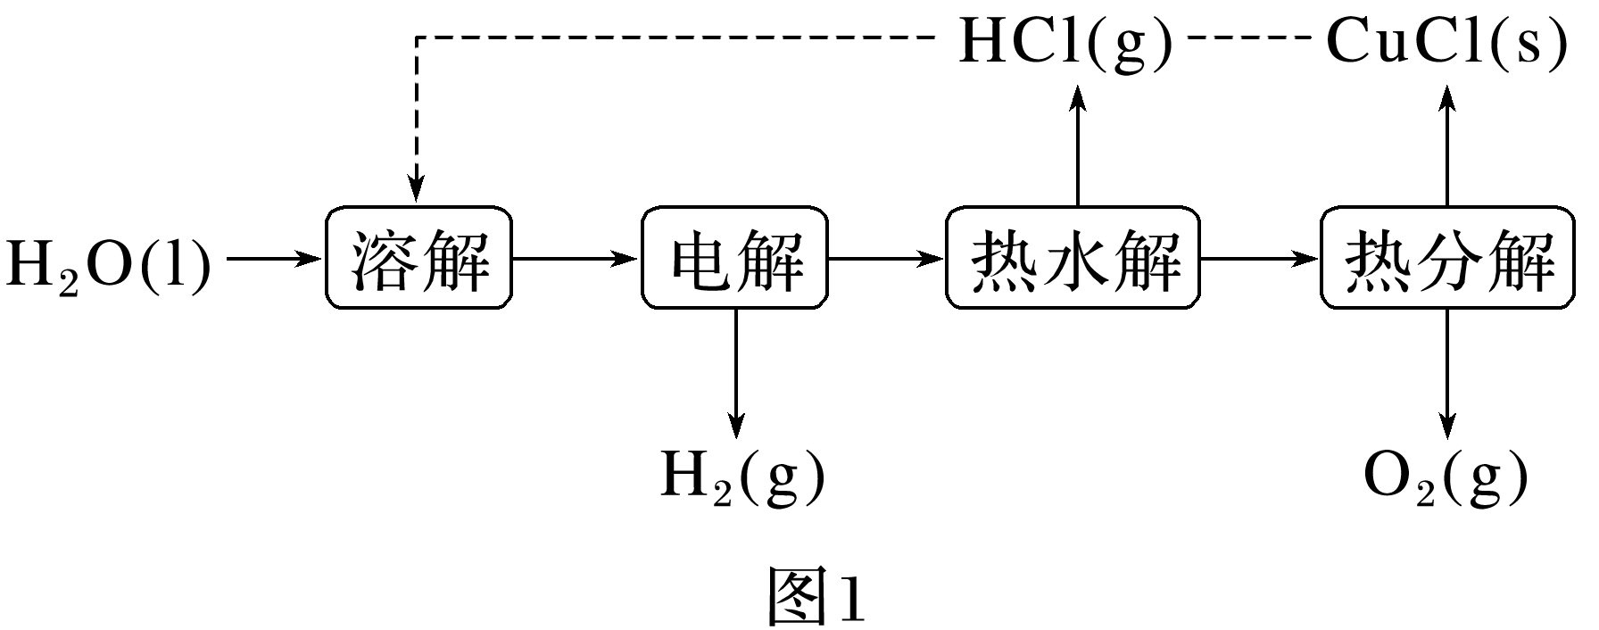
①电解在质子交换膜电解池中进行。阳极区为酸性CuCl溶液，阴极区为盐酸，电解过程中CuCl转化为CuCl。电解时阳极发生的主要电极反应为__________(用电极反应式表示)。
②电解后，经热水解和热分解的物质可循环使用。在热水解和热分解过程中，发生化合价变化的元素有__________(填元素符号)。

江苏省仪征中学2024—2025学年度第一学期高三化学导学案
专题6 化学反应与能量变化
电解池 金属腐蚀与防护 1
班级：_____ 姓名：________ 学号：_____ 时间：_________ 作业时长：30分钟

1．用如图所示装置(X、Y是直流电源的两极)分别进行下列各组实验，则下表中各项对应关系均正确的是( )
INCLUDEPICTURE "E:\\苏德亭\\苏德亭2023\\大一轮\\大一轮 化学 苏教 新教材 闽桂\\新建文件夹\\X7-121.TIF" \* MERGEFORMATINET INCLUDEPICTURE "\\\\苏德亭\\e\\苏德亭\\苏德亭2023\\大一轮\\大一轮 化学 苏教 新教材 闽桂(第一版)\\新建文件夹\\X7-121.TIF" \* MERGEFORMATINET INCLUDEPICTURE "E:\\苏德亭\\苏德亭2023\\大一轮\\成盘\\2024版 大一轮 化学 新教材 苏教版(江苏专用)\\新建文件夹\\X7-121.TIF" \* MERGEFORMATINET INCLUDEPICTURE "E:\\苏德亭\\苏德亭2023\\大一轮\\成盘\\2024版 大一轮 化学 新教材 苏教版(江苏专用)\\新建文件夹\\X7-121.TIF" \* MERGEFORMATINET INCLUDEPICTURE "E:\\苏德亭\\苏德亭2023\\大一轮\\成盘\\2024版 大一轮 化学 新教材 苏教版(江苏专用)\\新建文件夹\\X7-121.TIF" \* MERGEFORMATINET INCLUDEPICTURE "\\\\苏德亭\\e\\苏德亭\\苏德亭2023\\大一轮\\成盘\\2024版 大一轮 化学 新教材 苏教版(江苏专用)\\新建文件夹\\X7-121.TIF" \* MERGEFORMATINET 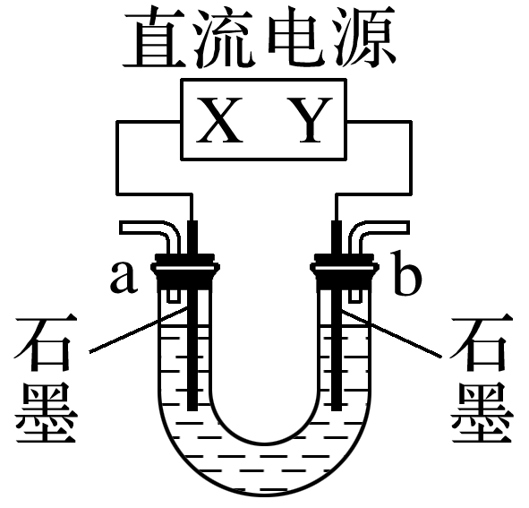
选项 | X极 | 实验前U形管中液体 | 通电后现象及结论
A | 正极 | Na₂SO₄溶液 | U形管两端滴入酚酞后，a管中溶液呈红色
B | 正极 | AgNO₃溶液 | b管中电极反应式是2H₂O－4e－===4H＋＋O₂↑
C | 负极 | CuCl₂溶液 | b管中有气体逸出
D | 负极 | NaOH溶液 | 溶液pH降低

2.某学生设计了一种家用消毒液发生器，装置如图所示。下列说法错误的是( )
INCLUDEPICTURE "E:\\苏德亭\\苏德亭2023\\大一轮\\大一轮 化学 苏教 新教材 闽桂\\新建文件夹\\X7-122.TIF" \* MERGEFORMATINET INCLUDEPICTURE "\\\\苏德亭\\e\\苏德亭\\苏德亭2023\\大一轮\\大一轮 化学 苏教 新教材 闽桂(第一版)\\新建文件夹\\X7-122.TIF" \* MERGEFORMATINET INCLUDEPICTURE "E:\\苏德亭\\苏德亭2023\\大一轮\\成盘\\2024版 大一轮 化学 新教材 苏教版(江苏专用)\\新建文件夹\\X7-122.TIF" \* MERGEFORMATINET INCLUDEPICTURE "E:\\苏德亭\\苏德亭2023\\大一轮\\成盘\\2024版 大一轮 化学 新教材 苏教版(江苏专用)\\新建文件夹\\X7-122.TIF" \* MERGEFORMATINET INCLUDEPICTURE "E:\\苏德亭\\苏德亭2023\\大一轮\\成盘\\2024版 大一轮 化学 新教材 苏教版(江苏专用)\\新建文件夹\\X7-122.TIF" \* MERGEFORMATINET INCLUDEPICTURE "\\\\苏德亭\\e\\苏德亭\\苏德亭2023\\大一轮\\成盘\\2024版 大一轮 化学 新教材 苏教版(江苏专用)\\新建文件夹\\X7-122.TIF" \* MERGEFORMATINET 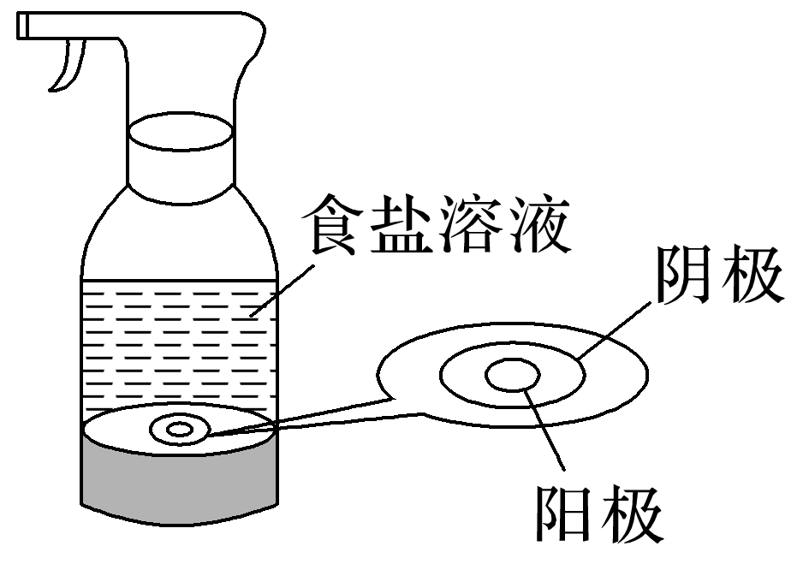
A．该消毒液的有效成分是NaClO
B．通电时Cl－发生氧化反应
C．通电时电子从阳极经食盐溶液流向阴极
D．该装置的优点是随制随用
3．关于研究生铁的锈蚀实验，下列分析不正确的是( )
序号 | ① | ② | ③
实验 | INCLUDEPICTURE "E:\\苏德亭\\苏德亭2023\\大一轮\\大一轮 化学 苏教 新教材 闽桂\\新建文件夹\\X7-123.TIF" \* MERGEFORMATINET INCLUDEPICTURE "\\\\苏德亭\\e\\苏德亭\\苏德亭2023\\大一轮\\大一轮 化学 苏教 新教材 闽桂(第一版)\\新建文件夹\\X7-123.TIF" \* MERGEFORMATINET INCLUDEPICTURE "E:\\苏德亭\\苏德亭2023\\大一轮\\成盘\\2024版 大一轮 化学 新教材 苏教版(江苏专用)\\新建文件夹\\X7-123.TIF" \* MERGEFORMATINET INCLUDEPICTURE "E:\\苏德亭\\苏德亭2023\\大一轮\\成盘\\2024版 大一轮 化学 新教材 苏教版(江苏专用)\\新建文件夹\\X7-123.TIF" \* MERGEFORMATINET INCLUDEPICTURE "E:\\苏德亭\\苏德亭2023\\大一轮\\成盘\\2024版 大一轮 化学 新教材 苏教版(江苏专用)\\新建文件夹\\X7-123.TIF" \* MERGEFORMATINET INCLUDEPICTURE "\\\\苏德亭\\e\\苏德亭\\苏德亭2023\\大一轮\\成盘\\2024版 大一轮 化学 新教材 苏教版(江苏专用)\\新建文件夹\\X7-123.TIF" \* MERGEFORMATINET 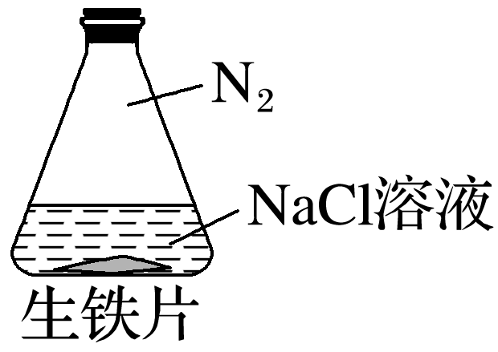 | INCLUDEPICTURE "E:\\苏德亭\\苏德亭2023\\大一轮\\大一轮 化学 苏教 新教材 闽桂\\新建文件夹\\X7-124.TIF" \* MERGEFORMATINET INCLUDEPICTURE "\\\\苏德亭\\e\\苏德亭\\苏德亭2023\\大一轮\\大一轮 化学 苏教 新教材 闽桂(第一版)\\新建文件夹\\X7-124.TIF" \* MERGEFORMATINET INCLUDEPICTURE "E:\\苏德亭\\苏德亭2023\\大一轮\\成盘\\2024版 大一轮 化学 新教材 苏教版(江苏专用)\\新建文件夹\\X7-124.TIF" \* MERGEFORMATINET INCLUDEPICTURE "E:\\苏德亭\\苏德亭2023\\大一轮\\成盘\\2024版 大一轮 化学 新教材 苏教版(江苏专用)\\新建文件夹\\X7-124.TIF" \* MERGEFORMATINET INCLUDEPICTURE "E:\\苏德亭\\苏德亭2023\\大一轮\\成盘\\2024版 大一轮 化学 新教材 苏教版(江苏专用)\\新建文件夹\\X7-124.TIF" \* MERGEFORMATINET INCLUDEPICTURE "\\\\苏德亭\\e\\苏德亭\\苏德亭2023\\大一轮\\成盘\\2024版 大一轮 化学 新教材 苏教版(江苏专用)\\新建文件夹\\X7-124.TIF" \* MERGEFORMATINET 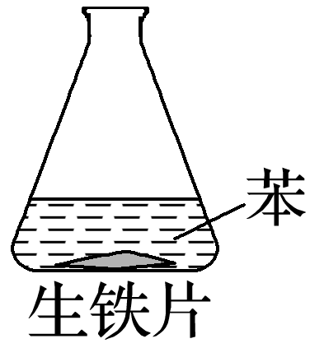 | INCLUDEPICTURE "E:\\苏德亭\\苏德亭2023\\大一轮\\大一轮 化学 苏教 新教材 闽桂\\新建文件夹\\X7-125.TIF" \* MERGEFORMATINET INCLUDEPICTURE "\\\\苏德亭\\e\\苏德亭\\苏德亭2023\\大一轮\\大一轮 化学 苏教 新教材 闽桂(第一版)\\新建文件夹\\X7-125.TIF" \* MERGEFORMATINET INCLUDEPICTURE "E:\\苏德亭\\苏德亭2023\\大一轮\\成盘\\2024版 大一轮 化学 新教材 苏教版(江苏专用)\\新建文件夹\\X7-125.TIF" \* MERGEFORMATINET INCLUDEPICTURE "E:\\苏德亭\\苏德亭2023\\大一轮\\成盘\\2024版 大一轮 化学 新教材 苏教版(江苏专用)\\新建文件夹\\X7-125.TIF" \* MERGEFORMATINET INCLUDEPICTURE "E:\\苏德亭\\苏德亭2023\\大一轮\\成盘\\2024版 大一轮 化学 新教材 苏教版(江苏专用)\\新建文件夹\\X7-125.TIF" \* MERGEFORMATINET INCLUDEPICTURE "\\\\苏德亭\\e\\苏德亭\\苏德亭2023\\大一轮\\成盘\\2024版 大一轮 化学 新教材 苏教版(江苏专用)\\新建文件夹\\X7-125.TIF" \* MERGEFORMATINET 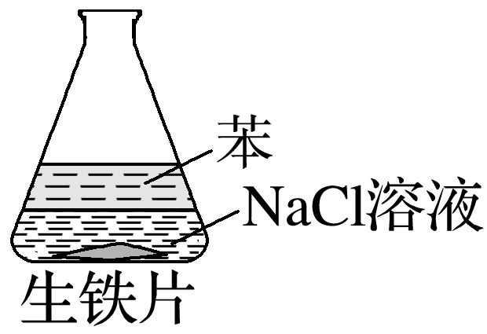
现象 | 8小时未观察到明显锈蚀 | 8小时未观察到明显锈蚀 | 1小时观察到明显锈蚀

A.①中，NaCl溶液中溶解的O₂不足以使生铁片明显锈蚀
B．②中，生铁片未明显锈蚀的原因之一是缺少H₂O
C．③中正极反应式为O₂＋4e－＋2H₂O===4OH－
D．对比①②③，说明苯能隔绝O₂
4.中国科学院长春应用化学研究所模拟实验研究了低合金钢在海水中的局部腐蚀，研究发现缺氧的阳极区腐蚀速率比富氧介质(流动或充气)中钢的腐蚀速率大，验证了宏观氧浓差电池的存在。模拟氧浓差电池的简易装置如图，下列叙述错误的是( )
INCLUDEPICTURE "E:\\苏德亭\\苏德亭2023\\大一轮\\大一轮 化学 苏教 新教材 闽桂\\新建文件夹\\X7-126.TIF" \* MERGEFORMATINET INCLUDEPICTURE "\\\\苏德亭\\e\\苏德亭\\苏德亭2023\\大一轮\\大一轮 化学 苏教 新教材 闽桂(第一版)\\新建文件夹\\X7-126.TIF" \* MERGEFORMATINET INCLUDEPICTURE "E:\\苏德亭\\苏德亭2023\\大一轮\\成盘\\2024版 大一轮 化学 新教材 苏教版(江苏专用)\\新建文件夹\\X7-126.TIF" \* MERGEFORMATINET INCLUDEPICTURE "E:\\苏德亭\\苏德亭2023\\大一轮\\成盘\\2024版 大一轮 化学 新教材 苏教版(江苏专用)\\新建文件夹\\X7-126.TIF" \* MERGEFORMATINET INCLUDEPICTURE "E:\\苏德亭\\苏德亭2023\\大一轮\\成盘\\2024版 大一轮 化学 新教材 苏教版(江苏专用)\\新建文件夹\\X7-126.TIF" \* MERGEFORMATINET INCLUDEPICTURE "\\\\苏德亭\\e\\苏德亭\\苏德亭2023\\大一轮\\成盘\\2024版 大一轮 化学 新教材 苏教版(江苏专用)\\新建文件夹\\X7-126.TIF" \* MERGEFORMATINET 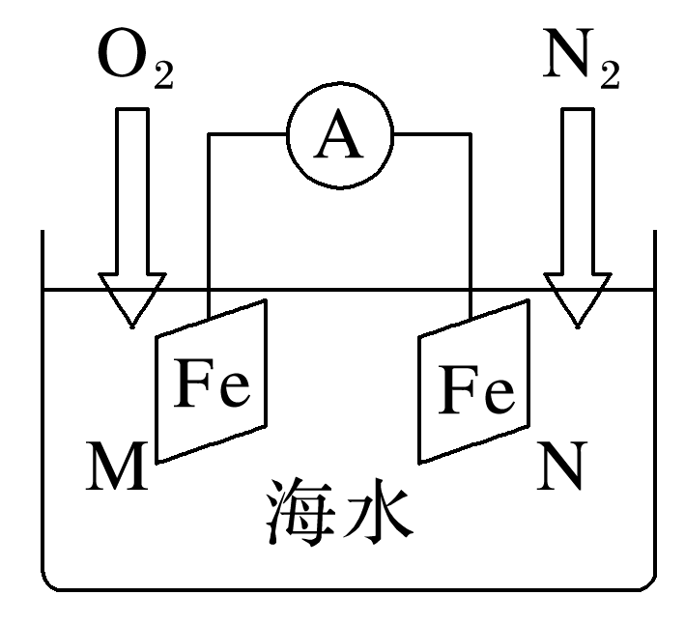
A．电子从M电极经导线流向N电极
B．N电极的电极反应式为Fe－2e－=== Fe^{2＋}
C．正极区附近溶液的pH增大
D．电路中转移0.01 mol电子时，有0.08 g O₂参与反应
5．关于下列装置分析正确的是( )
INCLUDEPICTURE "E:\\苏德亭\\苏德亭2023\\大一轮\\大一轮 化学 苏教 新教材 闽桂\\新建文件夹\\X7-127.TIF" \* MERGEFORMATINET INCLUDEPICTURE "\\\\苏德亭\\e\\苏德亭\\苏德亭2023\\大一轮\\大一轮 化学 苏教 新教材 闽桂(第一版)\\新建文件夹\\X7-127.TIF" \* MERGEFORMATINET INCLUDEPICTURE "E:\\苏德亭\\苏德亭2023\\大一轮\\成盘\\2024版 大一轮 化学 新教材 苏教版(江苏专用)\\新建文件夹\\X7-127.TIF" \* MERGEFORMATINET INCLUDEPICTURE "E:\\苏德亭\\苏德亭2023\\大一轮\\成盘\\2024版 大一轮 化学 新教材 苏教版(江苏专用)\\新建文件夹\\X7-127.TIF" \* MERGEFORMATINET INCLUDEPICTURE "E:\\苏德亭\\苏德亭2023\\大一轮\\成盘\\2024版 大一轮 化学 新教材 苏教版(江苏专用)\\新建文件夹\\X7-127.TIF" \* MERGEFORMATINET INCLUDEPICTURE "\\\\苏德亭\\e\\苏德亭\\苏德亭2023\\大一轮\\成盘\\2024版 大一轮 化学 新教材 苏教版(江苏专用)\\新建文件夹\\X7-127.TIF" \* MERGEFORMATINET 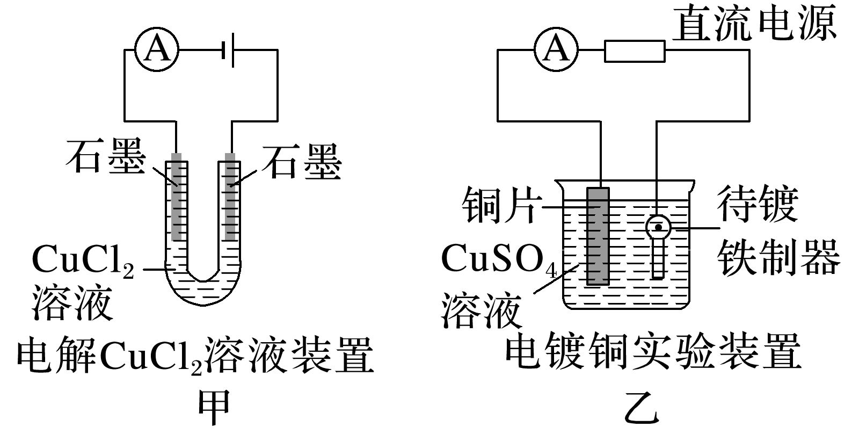
A．装置甲中阳极上析出红色物质
B．若开始阶段两极质量相同，电流表中通过0.1 mol电子，则装置甲两极质量差为3.2 g
C．若装置乙通电一段时间后，撤去直流电源，电流表指针可能偏转
D．可以将装置乙中的铜片更换为锌片制成镀锌铁
6．1825年丹麦化学家奥斯特用电解法以钾汞齐还原无水氯化铝得到铝，从而发现了铝。模拟装置如图所示(电极为惰性材料)。已知：电子由a极流向X极。下列说法错误的是( )
INCLUDEPICTURE "E:\\苏德亭\\苏德亭2023\\大一轮\\大一轮 化学 苏教 新教材 闽桂\\新建文件夹\\X7-128.TIF" \* MERGEFORMATINET INCLUDEPICTURE "\\\\苏德亭\\e\\苏德亭\\苏德亭2023\\大一轮\\大一轮 化学 苏教 新教材 闽桂(第一版)\\新建文件夹\\X7-128.TIF" \* MERGEFORMATINET INCLUDEPICTURE "E:\\苏德亭\\苏德亭2023\\大一轮\\成盘\\2024版 大一轮 化学 新教材 苏教版(江苏专用)\\新建文件夹\\X7-128.TIF" \* MERGEFORMATINET INCLUDEPICTURE "E:\\苏德亭\\苏德亭2023\\大一轮\\成盘\\2024版 大一轮 化学 新教材 苏教版(江苏专用)\\新建文件夹\\X7-128.TIF" \* MERGEFORMATINET INCLUDEPICTURE "E:\\苏德亭\\苏德亭2023\\大一轮\\成盘\\2024版 大一轮 化学 新教材 苏教版(江苏专用)\\新建文件夹\\X7-128.TIF" \* MERGEFORMATINET INCLUDEPICTURE "\\\\苏德亭\\e\\苏德亭\\苏德亭2023\\大一轮\\成盘\\2024版 大一轮 化学 新教材 苏教版(江苏专用)\\新建文件夹\\X7-128.TIF" \* MERGEFORMATINET 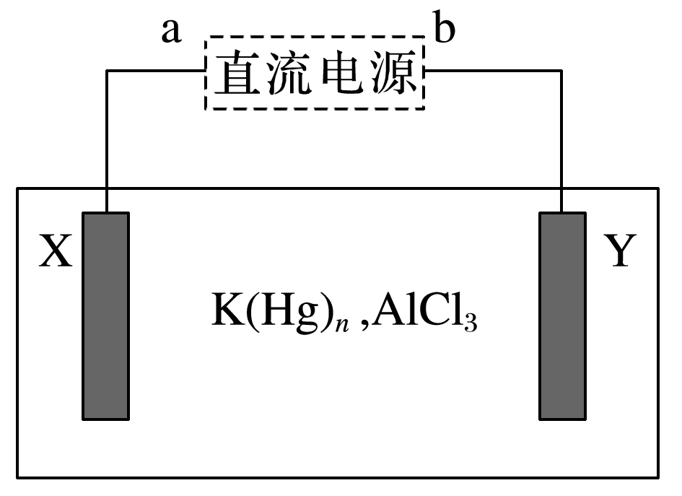
A．b极为正极
B．Cl－向Y极迁移
C．Y极的电极反应式为K(Hg)_{n}－e－===K＋＋nHg
D．转移1 mol电子，理论上析出18 g铝
7．电致变色器件可智能调控太阳光透过率，从而实现节能。下图是某电致变色器件的示意图。当通电时，Ag＋注入到无色WO₃薄膜中，生成Ag_{x}WO₃，器件呈现蓝色，对于该变化过程，下列叙述错误的是( )
INCLUDEPICTURE "E:\\苏德亭\\苏德亭2023\\大一轮\\大一轮 化学 苏教 新教材 闽桂\\新建文件夹\\X7-129.TIF" \* MERGEFORMATINET INCLUDEPICTURE "\\\\苏德亭\\e\\苏德亭\\苏德亭2023\\大一轮\\大一轮 化学 苏教 新教材 闽桂(第一版)\\新建文件夹\\X7-129.TIF" \* MERGEFORMATINET INCLUDEPICTURE "E:\\苏德亭\\苏德亭2023\\大一轮\\成盘\\2024版 大一轮 化学 新教材 苏教版(江苏专用)\\新建文件夹\\X7-129.TIF" \* MERGEFORMATINET INCLUDEPICTURE "E:\\苏德亭\\苏德亭2023\\大一轮\\成盘\\2024版 大一轮 化学 新教材 苏教版(江苏专用)\\新建文件夹\\X7-129.TIF" \* MERGEFORMATINET INCLUDEPICTURE "E:\\苏德亭\\苏德亭2023\\大一轮\\成盘\\2024版 大一轮 化学 新教材 苏教版(江苏专用)\\新建文件夹\\X7-129.TIF" \* MERGEFORMATINET INCLUDEPICTURE "\\\\苏德亭\\e\\苏德亭\\苏德亭2023\\大一轮\\成盘\\2024版 大一轮 化学 新教材 苏教版(江苏专用)\\新建文件夹\\X7-129.TIF" \* MERGEFORMATINET 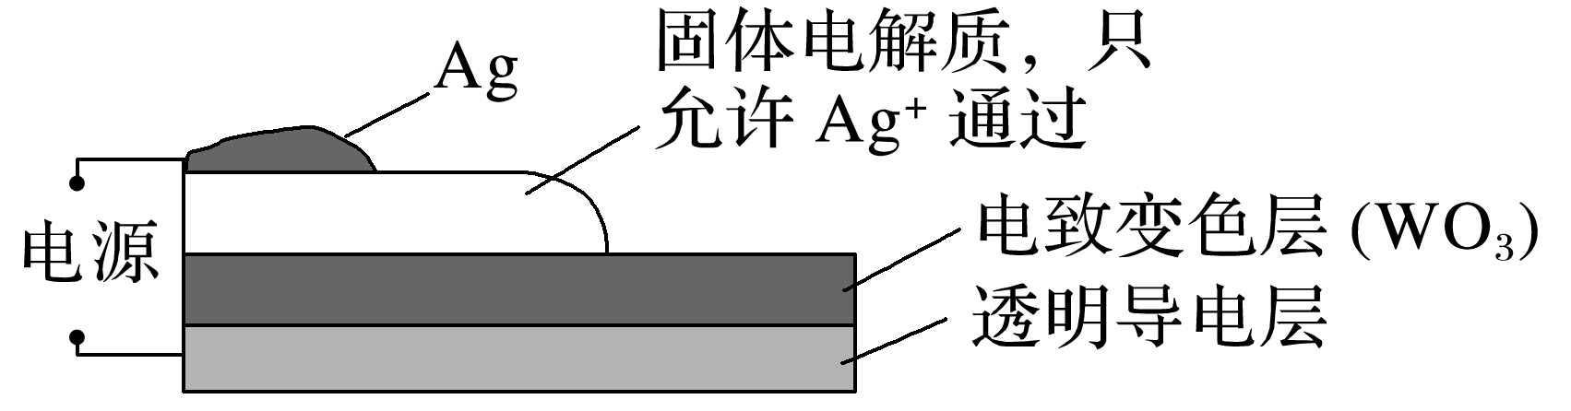
A．Ag为阳极
B．Ag＋由银电极向变色层迁移
C．W元素的化合价升高
D．总反应为：WO₃＋xAg===Ag_{x}WO₃
8．某实验小组为了探究电解原理，设计了如图所示装置。通电后，石墨(2)上发生氧化反应，Cu₂(OH)₂CO₃逐渐溶解。下列说法正确的是( )
INCLUDEPICTURE "E:\\苏德亭\\苏德亭2023\\大一轮\\大一轮 化学 苏教 新教材 闽桂\\新建文件夹\\X7-130.TIF" \* MERGEFORMATINET INCLUDEPICTURE "\\\\苏德亭\\e\\苏德亭\\苏德亭2023\\大一轮\\大一轮 化学 苏教 新教材 闽桂(第一版)\\新建文件夹\\X7-130.TIF" \* MERGEFORMATINET INCLUDEPICTURE "E:\\苏德亭\\苏德亭2023\\大一轮\\成盘\\2024版 大一轮 化学 新教材 苏教版(江苏专用)\\新建文件夹\\X7-130.TIF" \* MERGEFORMATINET INCLUDEPICTURE "E:\\苏德亭\\苏德亭2023\\大一轮\\成盘\\2024版 大一轮 化学 新教材 苏教版(江苏专用)\\新建文件夹\\X7-130.TIF" \* MERGEFORMATINET INCLUDEPICTURE "E:\\苏德亭\\苏德亭2023\\大一轮\\成盘\\2024版 大一轮 化学 新教材 苏教版(江苏专用)\\新建文件夹\\X7-130.TIF" \* MERGEFORMATINET INCLUDEPICTURE "\\\\苏德亭\\e\\苏德亭\\苏德亭2023\\大一轮\\成盘\\2024版 大一轮 化学 新教材 苏教版(江苏专用)\\新建文件夹\\X7-130.TIF" \* MERGEFORMATINET 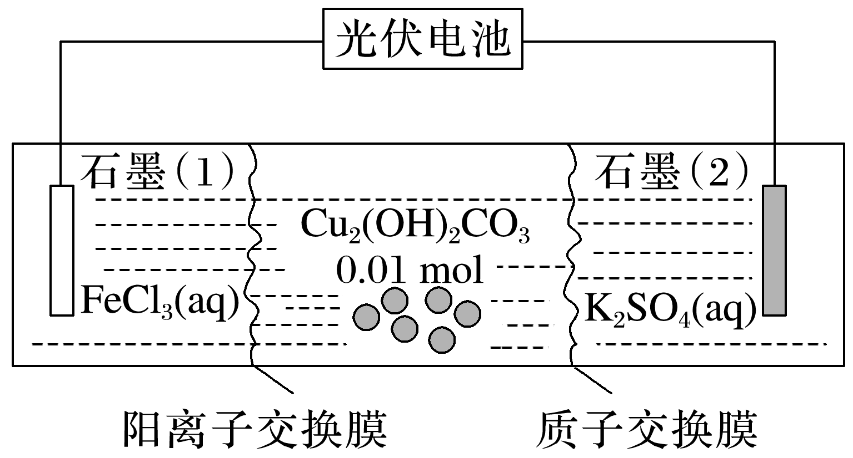
已知：电解质溶液足量。
A．在石墨(1)上方放一块湿润的淀粉-KI试纸，试纸变蓝
B．石墨(2)上的电极反应式为2H₂O－4e－===4H＋＋O₂↑
C．电解过程中，n(K₂SO₄)增大
D．当0.01 mol Cu₂(OH)₂CO₃完全溶解时，石墨(1)上有0.02 mol离子参与反应
9．用图甲装置电解一定量的CuSO₄溶液，M、N为惰性电极。电解过程实验数据如图乙所示。横轴表示电解过程中转移电子的物质的量，纵轴表示电解过程中产生气体的总体积。下列说法不正确的是( )
INCLUDEPICTURE "E:\\苏德亭\\苏德亭2023\\大一轮\\大一轮 化学 苏教 新教材 闽桂\\新建文件夹\\X7-131.TIF" \* MERGEFORMATINET INCLUDEPICTURE "\\\\苏德亭\\e\\苏德亭\\苏德亭2023\\大一轮\\大一轮 化学 苏教 新教材 闽桂(第一版)\\新建文件夹\\X7-131.TIF" \* MERGEFORMATINET INCLUDEPICTURE "E:\\苏德亭\\苏德亭2023\\大一轮\\成盘\\2024版 大一轮 化学 新教材 苏教版(江苏专用)\\新建文件夹\\X7-131.TIF" \* MERGEFORMATINET INCLUDEPICTURE "E:\\苏德亭\\苏德亭2023\\大一轮\\成盘\\2024版 大一轮 化学 新教材 苏教版(江苏专用)\\新建文件夹\\X7-131.TIF" \* MERGEFORMATINET INCLUDEPICTURE "E:\\苏德亭\\苏德亭2023\\大一轮\\成盘\\2024版 大一轮 化学 新教材 苏教版(江苏专用)\\新建文件夹\\X7-131.TIF" \* MERGEFORMATINET INCLUDEPICTURE "\\\\苏德亭\\e\\苏德亭\\苏德亭2023\\大一轮\\成盘\\2024版 大一轮 化学 新教材 苏教版(江苏专用)\\新建文件夹\\X7-131.TIF" \* MERGEFORMATINET 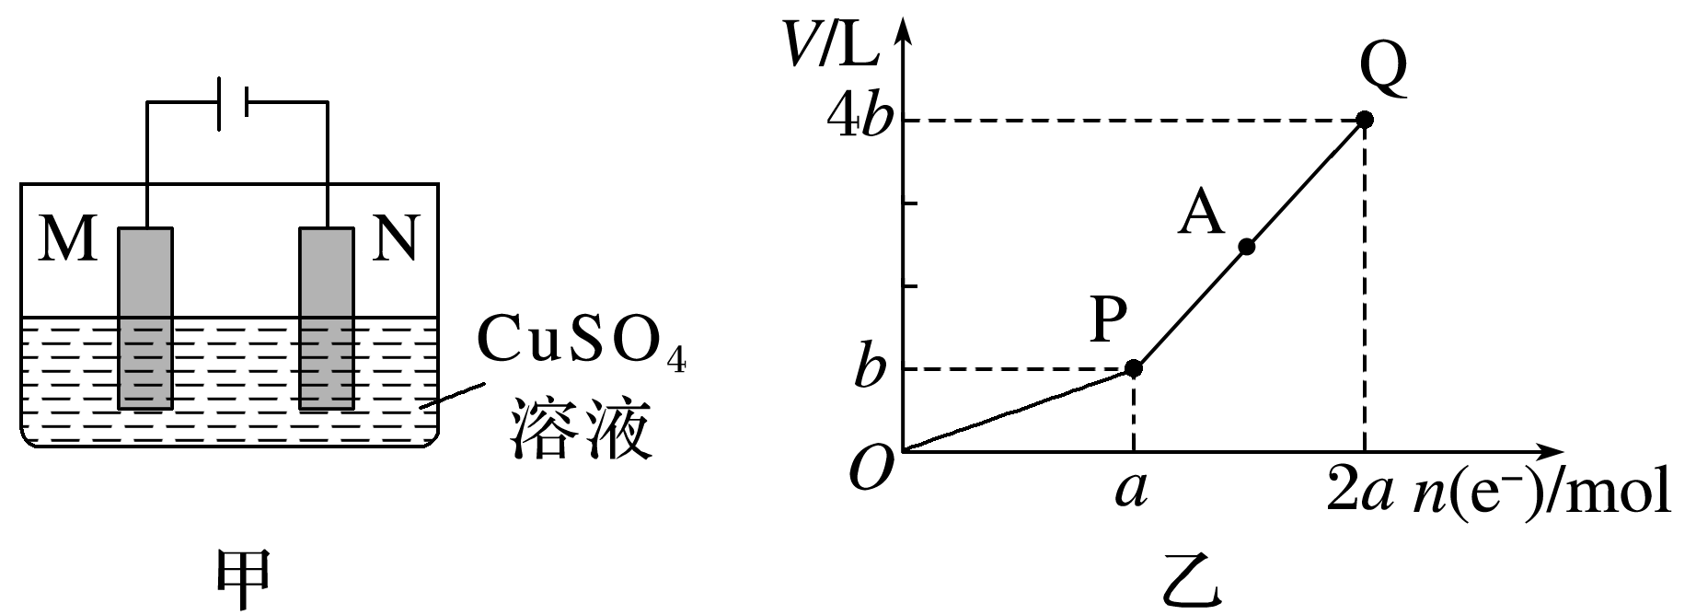
A．P点所得溶液只需加入一定量的CuO固体就可恢复到起始状态
B．电解过程中N电极表面始终有红色物质生成，无气泡产生
C．P→Q电解过程为电解水，N极产生H₂，M极产生O₂
D．若M电极材料换成Cu，则电解过程中CuSO₄溶液的浓度不变
10*．(1)目前已开发出电解法制取ClO₂的新工艺。
INCLUDEPICTURE "E:\\苏德亭\\苏德亭2023\\大一轮\\大一轮 化学 苏教 新教材 闽桂\\新建文件夹\\X7-134.TIF" \* MERGEFORMATINET INCLUDEPICTURE "\\\\苏德亭\\e\\苏德亭\\苏德亭2023\\大一轮\\大一轮 化学 苏教 新教材 闽桂(第一版)\\新建文件夹\\X7-134.TIF" \* MERGEFORMATINET INCLUDEPICTURE "E:\\苏德亭\\苏德亭2023\\大一轮\\成盘\\2024版 大一轮 化学 新教材 苏教版(江苏专用)\\新建文件夹\\X7-134.TIF" \* MERGEFORMATINET INCLUDEPICTURE "E:\\苏德亭\\苏德亭2023\\大一轮\\成盘\\2024版 大一轮 化学 新教材 苏教版(江苏专用)\\新建文件夹\\X7-134.TIF" \* MERGEFORMATINET INCLUDEPICTURE "E:\\苏德亭\\苏德亭2023\\大一轮\\成盘\\2024版 大一轮 化学 新教材 苏教版(江苏专用)\\新建文件夹\\X7-134.TIF" \* MERGEFORMATINET INCLUDEPICTURE "\\\\苏德亭\\e\\苏德亭\\苏德亭2023\\大一轮\\成盘\\2024版 大一轮 化学 新教材 苏教版(江苏专用)\\新建文件夹\\X7-134.TIF" \* MERGEFORMATINET 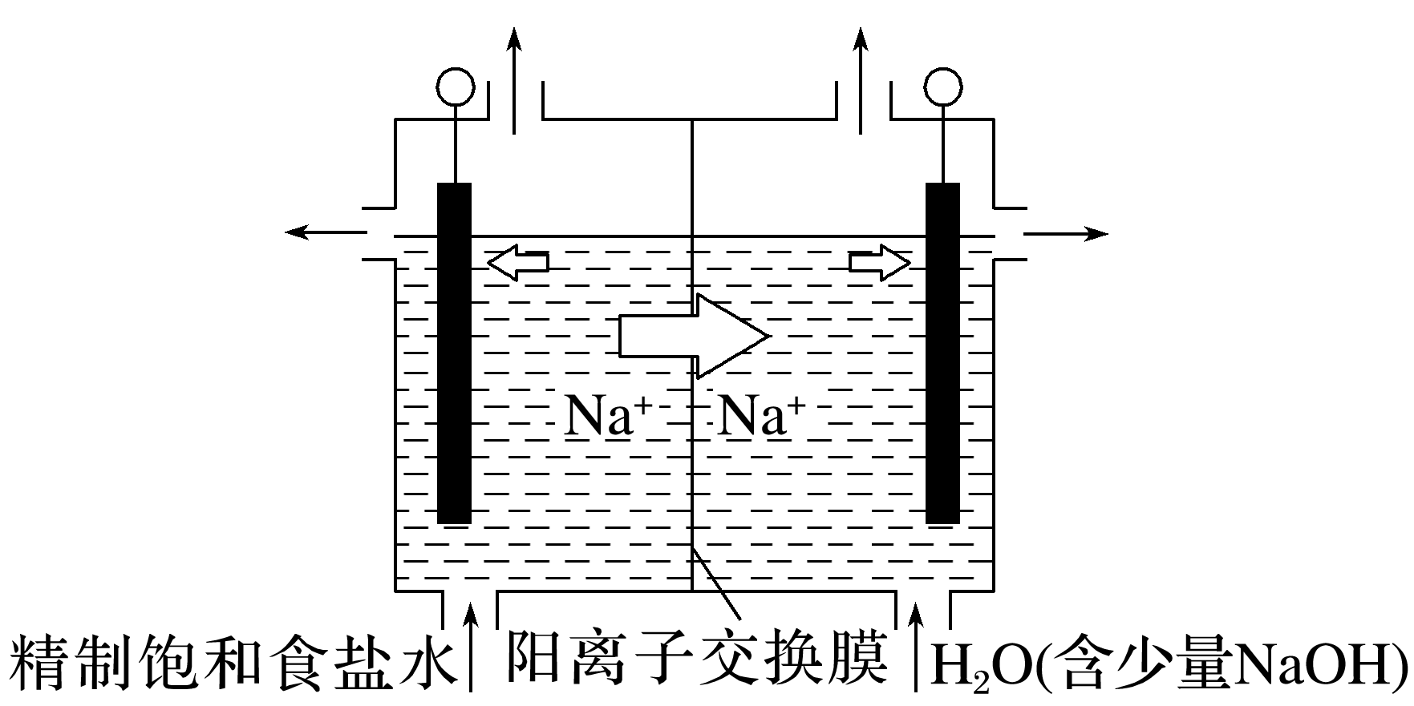
①用石墨作电极，在一定条件下电解饱和食盐水制取ClO₂(如图所示)，写出阳极产生ClO₂的电极反应式：______________________________________________________________。
②电解一段时间，当阴极产生的气体体积为112 mL(标准状况)时，停止电解，则通过阳离子交换膜的阳离子的物质的量为________ mol；用平衡移动原理解释阴极区pH增大的原因：_____________________________________________________________________________。
(2)粗银精炼装置如图所示，电解液为稀H₂SO₄，下列说法正确的是________(填字母)。
INCLUDEPICTURE "E:\\苏德亭\\苏德亭2023\\大一轮\\大一轮 化学 苏教 新教材 闽桂\\新建文件夹\\X7-135.TIF" \* MERGEFORMATINET INCLUDEPICTURE "\\\\苏德亭\\e\\苏德亭\\苏德亭2023\\大一轮\\大一轮 化学 苏教 新教材 闽桂(第一版)\\新建文件夹\\X7-135.TIF" \* MERGEFORMATINET INCLUDEPICTURE "E:\\苏德亭\\苏德亭2023\\大一轮\\成盘\\2024版 大一轮 化学 新教材 苏教版(江苏专用)\\新建文件夹\\X7-135.TIF" \* MERGEFORMATINET INCLUDEPICTURE "E:\\苏德亭\\苏德亭2023\\大一轮\\成盘\\2024版 大一轮 化学 新教材 苏教版(江苏专用)\\新建文件夹\\X7-135.TIF" \* MERGEFORMATINET INCLUDEPICTURE "E:\\苏德亭\\苏德亭2023\\大一轮\\成盘\\2024版 大一轮 化学 新教材 苏教版(江苏专用)\\新建文件夹\\X7-135.TIF" \* MERGEFORMATINET INCLUDEPICTURE "\\\\苏德亭\\e\\苏德亭\\苏德亭2023\\大一轮\\成盘\\2024版 大一轮 化学 新教材 苏教版(江苏专用)\\新建文件夹\\X7-135.TIF" \* MERGEFORMATINET 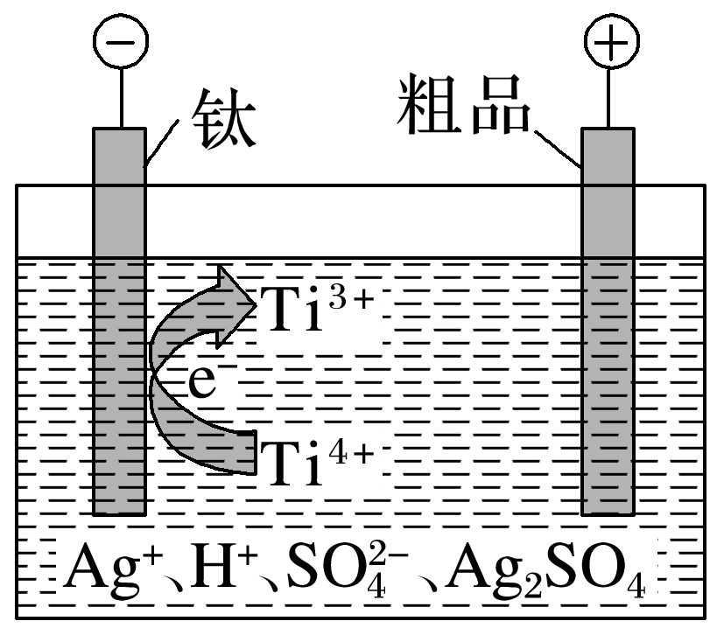
A．体系中存在沉淀溶解平衡：Ag₂SO₄(s)2Ag＋＋SO
B．阳极的电极反应式为Ag－e－===Ag＋
C．钛电极电势高
D．阴极区可获得超细银粉的原理：Ti^{3＋}＋Ag＋===Ag＋Ti^{4＋}
E．电解液中添加Ti^{3＋}/Ti^{4＋}，可实现Ti^{3＋}/Ti^{4＋}循环利用
(3)工业上用PbSiF₆、H₂SiF₆混合溶液作电解液，用电解法实现粗铅(主要杂质为Cu、Ag、Fe、Zn，杂质总质量分数约为4%)提纯，装置示意图如图所示。
INCLUDEPICTURE "E:\\苏德亭\\苏德亭2023\\大一轮\\大一轮 化学 苏教 新教材 闽桂\\新建文件夹\\X7-136.TIF" \* MERGEFORMATINET INCLUDEPICTURE "\\\\苏德亭\\e\\苏德亭\\苏德亭2023\\大一轮\\大一轮 化学 苏教 新教材 闽桂(第一版)\\新建文件夹\\X7-136.TIF" \* MERGEFORMATINET INCLUDEPICTURE "E:\\苏德亭\\苏德亭2023\\大一轮\\成盘\\2024版 大一轮 化学 新教材 苏教版(江苏专用)\\新建文件夹\\X7-136.TIF" \* MERGEFORMATINET INCLUDEPICTURE "E:\\苏德亭\\苏德亭2023\\大一轮\\成盘\\2024版 大一轮 化学 新教材 苏教版(江苏专用)\\新建文件夹\\X7-136.TIF" \* MERGEFORMATINET INCLUDEPICTURE "E:\\苏德亭\\苏德亭2023\\大一轮\\成盘\\2024版 大一轮 化学 新教材 苏教版(江苏专用)\\新建文件夹\\X7-136.TIF" \* MERGEFORMATINET INCLUDEPICTURE "\\\\苏德亭\\e\\苏德亭\\苏德亭2023\\大一轮\\成盘\\2024版 大一轮 化学 新教材 苏教版(江苏专用)\\新建文件夹\\X7-136.TIF" \* MERGEFORMATINET 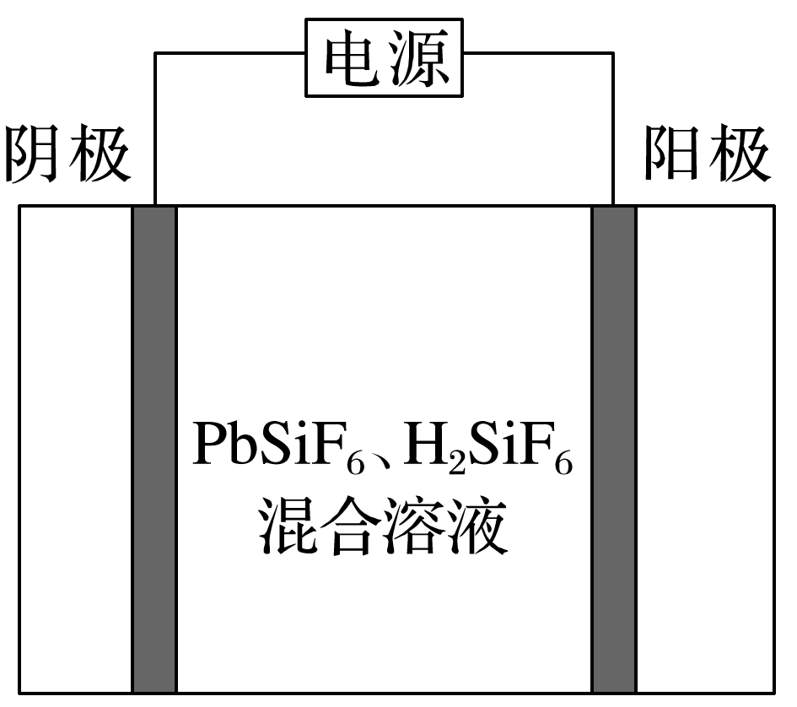
①电解产生的阳极泥的主要成分为________，工作一段时间后，溶液中c(Pb^{2＋})__________(填“增大”“减小”或“不变”)。
②铅的电解精炼需要调控好电解液中的c(H₂SiF₆)。其他条件相同时，测得槽电压(槽电压越小，对应铅产率越高)随起始时溶液中c(H₂SiF₆)的变化趋势如图所示。由图可推知，随c(H₂SiF₆)增大，铅产率先增大后减小，减小的原因可能是______________________________________。
INCLUDEPICTURE "E:\\苏德亭\\苏德亭2023\\大一轮\\大一轮 化学 苏教 新教材 闽桂\\新建文件夹\\X7-137.TIF" \* MERGEFORMATINET INCLUDEPICTURE "\\\\苏德亭\\e\\苏德亭\\苏德亭2023\\大一轮\\大一轮 化学 苏教 新教材 闽桂(第一版)\\新建文件夹\\X7-137.TIF" \* MERGEFORMATINET INCLUDEPICTURE "E:\\苏德亭\\苏德亭2023\\大一轮\\成盘\\2024版 大一轮 化学 新教材 苏教版(江苏专用)\\新建文件夹\\X7-137.TIF" \* MERGEFORMATINET INCLUDEPICTURE "E:\\苏德亭\\苏德亭2023\\大一轮\\成盘\\2024版 大一轮 化学 新教材 苏教版(江苏专用)\\新建文件夹\\X7-137.TIF" \* MERGEFORMATINET INCLUDEPICTURE "E:\\苏德亭\\苏德亭2023\\大一轮\\成盘\\2024版 大一轮 化学 新教材 苏教版(江苏专用)\\新建文件夹\\X7-137.TIF" \* MERGEFORMATINET INCLUDEPICTURE "\\\\苏德亭\\e\\苏德亭\\苏德亭2023\\大一轮\\成盘\\2024版 大一轮 化学 新教材 苏教版(江苏专用)\\新建文件夹\\X7-137.TIF" \* MERGEFORMATINET 